Центр дитячої та юнацької творчості «Сузір’я»
Сидорак Наталія Михайлівна
Керівник художньо-естетичного гурта «Образотворче мистецтво»
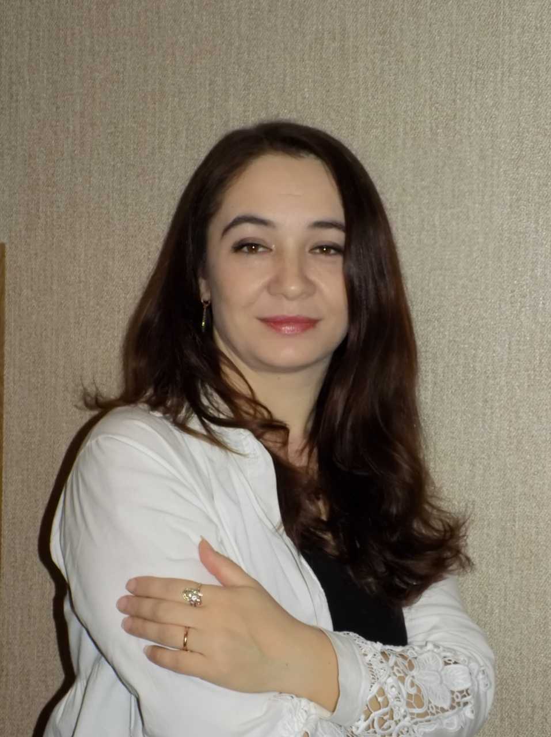

Особові дані
П.І.Б. Сидорак Наталія Михайлівна
Рік народження: 1982р.
Адреса: м. Бучач, вул. Середня, 8а
Телефон (068)5589836

Освіта
ВНЗ Прикарпатський національний університет ім.В. Стефаника
Термін навчання: 2000р. – 2005р.
Спеціальність: Дизайнер, викладач

Службові відомості
Бучацький центр дитячої та юнацької творчості «Сузір’я»
Посада: Керівник гуртка художньо-естетичного гурта образотворчого мистецтва
Загальний педагогічний стаж: 15 років.

Педагогічне кредо:
«Все прекрасне, що існує в навколишньому світі і створене людиною для інших людей, повинно доторкнутися до серця дитини і облагородити його»
В. Сухомлинський

Характеристика
професійної педагогічної діяльності
керівника гуртків образотворчого мистецтва
Бучацького центру дитячої та юнацької творчості «Сузір'я»
Сидорак Наталії Михайлівни
1982 року народження, освіта – вища
Сидорак Наталія Михайлівна працює в позашкільному навчальному закладі «Центр дитячої та юнацької творчості «Сузір’я» Бучацької міської ради Тернопільської області на посаді керівника гуртка образотворчого мистецтва з вересня 2005 року.
Сидорак Н.М. є досвідченим, компетентним педагогом, впроваджує в
освітній процес новітні технології, прагне до опанування вихованцями дитячого колективу різними жанрами і техніками образотворчого мистецтва, організовує навчальну діяльність кожної дитини з урахуванням її особистісного досвіду, вікових та індивідуальних особливостей, розробляє тематику занять з акцентом на підтримку високого рівня мотивації вихованців, створює умови для формування у них впевненості у власних здібностях, збагачення їх пізнавального досвіду та особистісного росту.
Керівник гуртка виділяється індивідуальним творчим стилем організації
освітнього процесу у дитячому колективі, сприяє формуванню у дітей художньої культури як невід’ємної частини духовної культури особистості.
Сидорак Н.М. добре володіє знаннями з вікової психології та
педагогіки, сприяє особистісному розвитку кожної дитини, її творчій
самореалізації, завжди підтримує і заохочує ініціативу вихованців, виховує в
них вміння приймати відповідальні рішення, прагнути до постійного творчого
зростання.
Наталія Михайлівна разом з вихованцями бере активну участь у
міжнародних, Всеукраїнських, обласних та міських виставках, конкурсах з
образотворчого мистецтва, вивчає досвід роботи інших дитячих колективів.
Педагог охоче сприймає нові ідеї, з особливою авторською інтерпретацією
впроваджує їх в роботу гуртка, сприяє стимулюванню пізнавальної активності
вихованців, їх творчої уяви і нестандартного мислення. Під час роботи з
дітьми, керівник орієнтується на їх духовний розвиток, поширення кругозору, прагне створити умови для творчої самореалізації вихованців, охоче підтримує їх творчу ініціативу, допомагає дітям у реалізації власних креативних проектів.
Сидорак Н.М. приділяє особливу увагу допрофільній підготовці
вихованців, допомагає їм у здійсненні професійного вибору, працює за
індивідуальною програмою з вихованцями художньої майстерні, які вирішили
продовжити навчання за напрямом позашкільної освіти.
Наталія Михайлівна веде роботу по узагальненню досвіду з впровадження методу проектів як інноваційного засобу організації освітнього процесу дитячого творчого колективу образотворчого напряму; створила методичні розробки за темами: «Техніка вітражу» (2020) та «Виготовлення екосумки» (2020). Вона є неодноразовим учасником та переможцем обласних конкурсів методичних розробок з художньо-естетичного напряму.
Сидорак Н.М. є не тільки керівником гуртків, але й є професійним художником, що розвивається у різних галузях образотворчого мистецтва: живопис, графіка, авторська лялька, дизайн костюму.
Протягом багатьох років працює художником-оформлювачем
нашого закладу, за її ескізами виготовлено багато сценічних костюмів для
хореографічних колективів. В приміщенні закладу виконала розпис стін кімнати, фасаду, створює яскраві декорації для новорічних вистав.
Сидорак Н.М. відрізняється креативним мисленням, яскравими
художніми рішеннями, вмінням постійно створювати і реалізовувати на
практиці оригінальні творчі ідеї, має власну творчу позицію. Її плідна
діяльність як художника, надає керівнику гуртка можливості відповідати
вимогам сучасного мистецтва, знаходитись у стані постійного творчого пошуку
та власним прикладом заохочувати вихованців до подальшого розвитку в цьому
професійному напрямку.
У період з 2015 по 2020 роки Сидорак Н.М. було нагороджено:
- подякою за активну участь у підготовці та проведені Міжнародного конкурсу з образотворчого мистецта «Симфонія кольорів – самоцвіти» (червень 2020р.);
- грамотою Тернопільської обласної державної адміністрації за сумлінну багаторічну працю та з нагоди 100-річчя позашкіцльного руху в Україні;
- грамотами Бучацької районної держадміністрації за високий професіоналізм у роботі з обдарованою учнівською молоддю та з нагоди професійного свята –Дня працівника освіти (2016-2020рр.);
- подяку за участь в проєкті «Арт-двір», «Розвиток мистецтва Бучаччини» (2017р.).

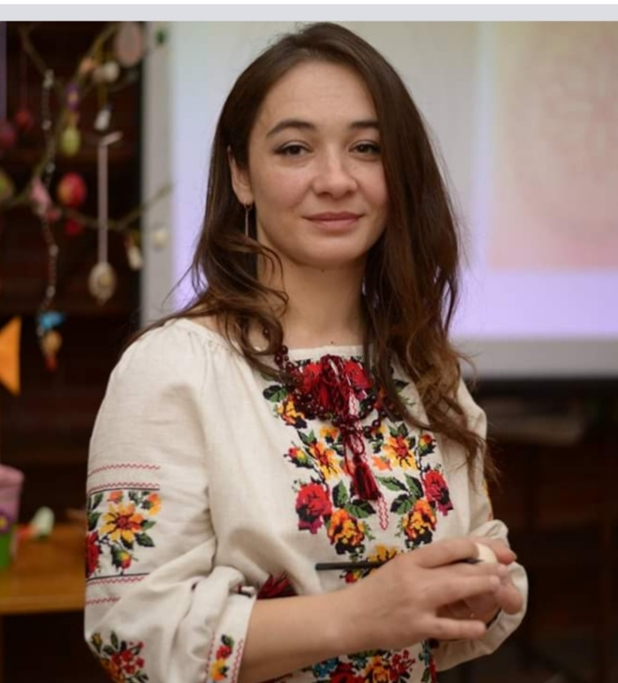
Тема педагогічного досвіду: Образотворче мистецтво як ефективний засіб педагогічного впливу на розвиток творчої особистості дитини.
Тривалість роботи над обраною темою: 2018-2020 роки
Обгрунтування актуальності та перспективності досвіду.
Завдання сучасного позашкільного закладу – розвивати кожну дитину як неповторну індивідуальність та особистість. З огляду на це, велике значення має формування у вихованців творчого потенціалу, прагнення до самоосвітньої пізнавальної діяльності, вміння ставити і вирішувати нові проблеми, тому, що значно легше звикають до певних побутових, соціальних і виробничих умов люди, здатні швидко засвоювати сутність речей і явищ, генерувати нові ідеї, втілювати їх у життя. Це означає, що нам потрібна не просто всебічно розвинена особистість, а особистість творча. Саме творчість є найважливішою складовою особистого щастя і професійного успіху.
Творчі люди постійно йдуть вперед в роботі, щось вигадують, створюють, будують, стають лідерами у колективах, бо знають як розв’язати проблеми і заряджають енергією інших.
Проблема розвитку особистості є однією з центральних в педагогіці, оскільки прогрес суспільства – це шлях постійної творчості, долання стереотипів і вироблення нових, нестандартних, часто несподіваних ідей, оригінальних підходів і шляхів до їх втілення. Ефективним чинником виховання творчої особистості виступає образотворче мистецтво, що є процесом і результатом художньо-творчої діяльності людини та надає перспективи для постійного творчого зростання.
Образотворче мистецтво - це один із найбільш поширених видів творчості, потяг до якого проявляється в ранньому віці. В одних це захоплення проходить з роками, у других залишається на все життя, у третіх переростає у професію.
Новизна досвіду полягає у розкритті нових можливостей сучасного образотворчого мистецтва через його вплив на розвиток творчої особистості дитини, тому що серед інших видів мистецтва образотворче мистецтво справляє на людину чи не найсильніший вплив, бо завдяки своїй універсальності плідно розвиває її емоційно–чуттєву сферу, поглиблює знання, активізує візуальний і сенсорний досвід, формує загальну та естетичну культуру.
Провідна ідея педагогічного досвіду: формування у гуртківців позитивної самооцінки і впевненості в собі. Завдання кожного педагога - допомогти вихованцю знайти себе в житті; пробудити чи розвинути в дитині те творче зернятко, яке є в кожному, тому що воно закладене там природою.
Мета досвіду: довести, що сучасне образотворче мистецтво, як вид
діяльності, що поєднує кращі надбання та новації сучасного культурного
простору, є вагомим фактором збагачення духовного світу особистості дитини
та її розвитку.
Основні завдання:
- розширювати уявлення дітей про нетрадиційні способи малювання, формувати естетичне ставлення до навколишньої дійсності;
- розвивати здатність бачити світ очима художників, помічати і творити красу;
- розвивати творчість і фантазію, спостережливість, уяву, асоціативне мислення і допитливість;
- надати свободу у відображенні свого бачення світу;
- удосконалювати педагогічну майстерність для розвитку вмінь дітей у створенні художнього образу, використовуючи з цією метою ігрові та інтерактивні методи;
- виховувати гуманні почуття дітей, розвивати прагнення бути чуйними до дорослих та дітей, виявляти увагу до їх душевного стану, радіти успіхам однолітків;
- підтримувати бажання дітей використовувати вміння та навички, набуті на заняттях і в самостійній діяльності.
Прогнозованими результатами впровадження досвіду є:
• розкриття індивідуальних творчих здібностей вихованців, їх особистісних
якостей;
• підвищення мотивації вихованців до навчання;
• перебування вихованців у позитивному художньо-естетичному оточенні, формування творчих комунікацій між учасниками освітнього процесу;
• формування усвідомлення вихованцями власного самовизначення в
культурному просторі;
• демонстрація результатів творчості на звітних виставках, конкурсах, що створює умови для входження дітей у світ мистецького спілкування, набуття ними неоціненного досвіду соціокультурної діяльності.
Система педагогічних дій: вміння захопити навколо себе дітей – великий дар і велика робота. У своїй роботі я дотримуюсь думки, що творча атмосфера у гуртку - це особистий приклад керівника гуртка. Тому намагаюся запалити вогник творчості своїм захопленням, милуванням від тієї чи іншої художньої діяльності. Щоб сприяти гармонійному творчому розвитку дитини, у своїй роботі широко використовую різноманітні методи та нестандартні форми організації заняття на різних його етапах. Намагаюся спочатку зацікавити дітей, стимулювати бажання творити, а потім навчити техніки, яка необхідна для реалізації творчого задуму. Головним є не результат діяльності вихованця, а сам процес залучення його у творчу атмосферу.
Завдяки нетрадиційній техніці зображення, сприяю розвитку у дитини дрібної моторики рук і тактильного сприйняття, просторового орієнтування на аркуші паперу, окоміру і зорового сприйняття, уваги й посидючості, образотворчих навичок і вмінь, спостережливості, естетичного сприйняття, емоційної чуйності.
Дітям дуже подобається малювати. Для них малювання - своєрідна гра. Вони з великим зацікавленням осягають тонкощі мистецтва.
Практична значущість досвіду.
При підготовці та проведенні занять гуртка використовую візуальний компонент (наочна подача матеріалу самим педагогом, знайомство з новими техніками, перегляд яскравих зразків декоративно-прикладного та образотворчого мистецтва); теоретичний компонент (пояснення правил виконання виробів декоративно-прикладного та образотворчого мистецтва з урахуванням вікових особливостей дітей); практичний компонент (ознайомлення й опрацювання елементів певної техніки декоративно-прикладного та образотворчого мистецтва; закріплення шляхом багаторазового повторення; тренування зорової пам’яті); рефлексивний компонент (передбачає аналіз і порівняння виконаних робіт, що дозволяє оцінити позитивні моменти і недоліки).
Важливу роль відіграє дослідницька та пошукова робота: створення власних композицій, пошук матеріалів, зустрічі з майстрами, відвідування виставок. Діти з радістю йдуть на заняття гуртка, із захопленням працюють. Виховна робота у нашому гуртку цікава та різноманітна. Вона поєднує в собі традиційні форми та методи роботи керівника гуртка (години спілкування, свята, виставки-конкурси, виставки творчих робіт, відверті розмови) та нетрадиційні (тренінги, фестивалі, акції, художні музеї). Гуртківці мають можливість розвивати свої організаторські здібності, почуття відповідальності, ініціативи. Залучаючи дітей до участі у різноманітних громадсько-корисних справах, а саме (благодійні майстер-класи із писанкарства для жителів Бучача, оформлення різдвяної шопки для церкви Святої Покрови, оформлення класних кімнат у школах району, розмальовування фасаду ЦДЮТ «Сузір’я», благодійні майстер-класи для дітей з незахищених верств населення) (Додаток 1). Атмосферу захопленості заняттям та мистецтвом, у цілому, намагаюся створювати шляхом використання різноманітних типів нестандартних занять та можливістю працювати в різноманітних техніках (вітраж, розпис скляного посуду, розпис на тканині, гратаж, робота на полотні мастихіном, олійними та акриловими фарбами).
Пріоритетним напрямом роботи гуртка вважаю збагачення духовного світу та розвиток творчої особистості дитини.
Основне завдання гуртка – розвинути зацікавленість дітей образотворчим мистецтвом. Гуртківці отримують всі необхідні знання та навички для продовження навчання та створення власних авторських робіт. Особливу увагу приділяю новій для вихованців техніці живопису мастихіном.
Навчившись користуватися мастихіном, вихованці зможуть створювати
полотна, що чимось нагадують 3D-картини. І, якщо живопис за допомогою пензля вимагає приділяти більшої уваги деталям, малюнки, виконані мастихіном, можна створювати в найкоротші терміни — ефект від результату все одно перевершить усі очікування. Насичені кольори, сміливі фактурні мазки, в деякому роді «зухвала» технологія їхнього нанесення завжди вирізняють полотна, створені за допомогою мастихіна (Додаток 2). Всупереч поширеній хибній думці, за допомогою цієї технології можна малювати не лише картини в стилі абстракціонізму. Хвилюючі пейзажі, «смачні» натюрморти, рослинні і зоологічні орнаменти, види вечірнього міста, дощовий ранок та сонячний день — все під силу тим, хто освоїв живопис мастихіном. Ось тільки для створення портретів доведеться довше потренуватися. Але хто сказав, що сам Рембрандт став великим Рембрандтом лише після одного заняття?
Проявити індивідуальність, розвинути уяву та самостійність, позбутись психологічних меж та страхів допомагає робота в техніці псевдовітражу. Оскільки сучасні програми позашкільної освіти не передбачають такого розділу в образотворчому мистецтві, тому для творчого та всебічного розвитку додаю деякі елементи вивчення вітражного мистецтва, так діти вчаться працювати з вітражними контурами та фарбами. Дана техніка дає можливість гуртківцям розвивати свою творчу уяву, фантазію, дрібну моторику рук. Під моїм чітким керівництвом діти створюють чудові вітражі (Додаток 3).
Зміни життя в сучасному світі вимагають і змін мети та призначення сучасної освіти. Знижується функціональна значущість і привабливість традиційної організації навчання, передача «готових» знань від керівника гуртка до вихованця перестає бути основним завданням освітнього процесу.
Щоб викликати інтерес до навчальної теми потрібно перетворити гуртківців з пасивних спостерігачів на активних учасників заняття.
Використання інтерактивної стратегії змінює роль і функції керівника гуртка — він перестає бути центральною фігурою і лише регулює освітній процес, займається його загальною організацією, визначає загальний напрям (готую до заняття необхідні завдання, формулюю питання для обговорення у групах, контролюю час і порядок виконання наміченого завдання, даю консультації, допомагаю в разі серйозних утруднень).
У своїй роботі використовую інтерактивні методи, які є частиною особистісно-зорієнтованого навчання, оскільки сприяють соціалізації особистості, усвідомлення себе як частини колективу, своєї ролі і потенціалу. Для підвищення рівня засвоєння вихованцями навчальної інформації використовую такі методи «Подорож», «Мозкова атака», «Обмін інформацією». Для активізації знань вихованців і підготовки їх до сприйняття нового матеріалу застосовую метод «Побудови асоціативного куща». На занятті «Малювання статичної та динамічної фігури людини» діти записують короткі тези на дошці навколо поняття «Фігура», «Статика» і «Динаміка». Це допомагає за короткий проміжок часу пригадати вихованцям та сформувати засвоєні раніше знання.
На заняттях, що містять такий вид діяльності як сприйняття творів образотворчого мистецтва, використовую метод «Мікрофон». Такий спосіб вираження своїх думок дає кожному змогу сказати щось швидко, проявити себе, визначити головне, виступити по черзі.
Робота з солоним тістом, різноманітними фарбами (для скла, кераміки, для розпису на полотні, різноманітні контурні фарби, акрилові, олійні, акварель, гуаш, пастель, сангіна, вугілля, акварельні олівці, туш, перо, гелеві ручки), урізноманітнюють і збагачують заняття образотворчого мистецтва. Різні прийоми роботи допомагають дітям найповніше проявити свої здібності, відшукати цікаві та оригінальні рішення виконання роботи.
Допомагають розвивати художньо – творчі здібності дітей інноваційні мистецько – педагогічні технології навчання, які дають змогу підвищити ефективність засвоєння знань, викликати живий інтерес до навчання. Тому пропоную вихованцям різні види науково – дослідницької роботи з використанням сучасних медіа – засобів. Роблю все можливе, щоб дати простір для самостійної творчої діяльності, даючи дитині можливість будувати творчий процес самостійно. З цією метою залучаю вихованців до участі в походах по рідному краю, з метою збору матеріалу в рамках експедиційного руху «Моя Батьківщина -Україна». В результаті пошукової роботи зібрані матеріали були оформлені та подані для участі у конкурсі пошукових та науково-дослідницьких робіт Всеукраїнської краєзнавчої експедиції учнівської молоді «Моя Батьківщина -Україна» за напрямом «Духовна спадщина мого народу». За результатами журі робота відзначена дипломами І і ІІ ступенів. Таким чином, дитина навчається самовиражатися, що дуже важливо для її розвитку і становлення як особистості.
Результат моєї роботи- перемоги моїх вихованців у різноманітних виставках і конкурсах дитячого малюнка (міських, обласних, Всеукраїнських та міжнародних). Це впливає на зростання дитини як особистості, усвідомлення нею значимості та продуктивності своєї праці (Додаток 4).

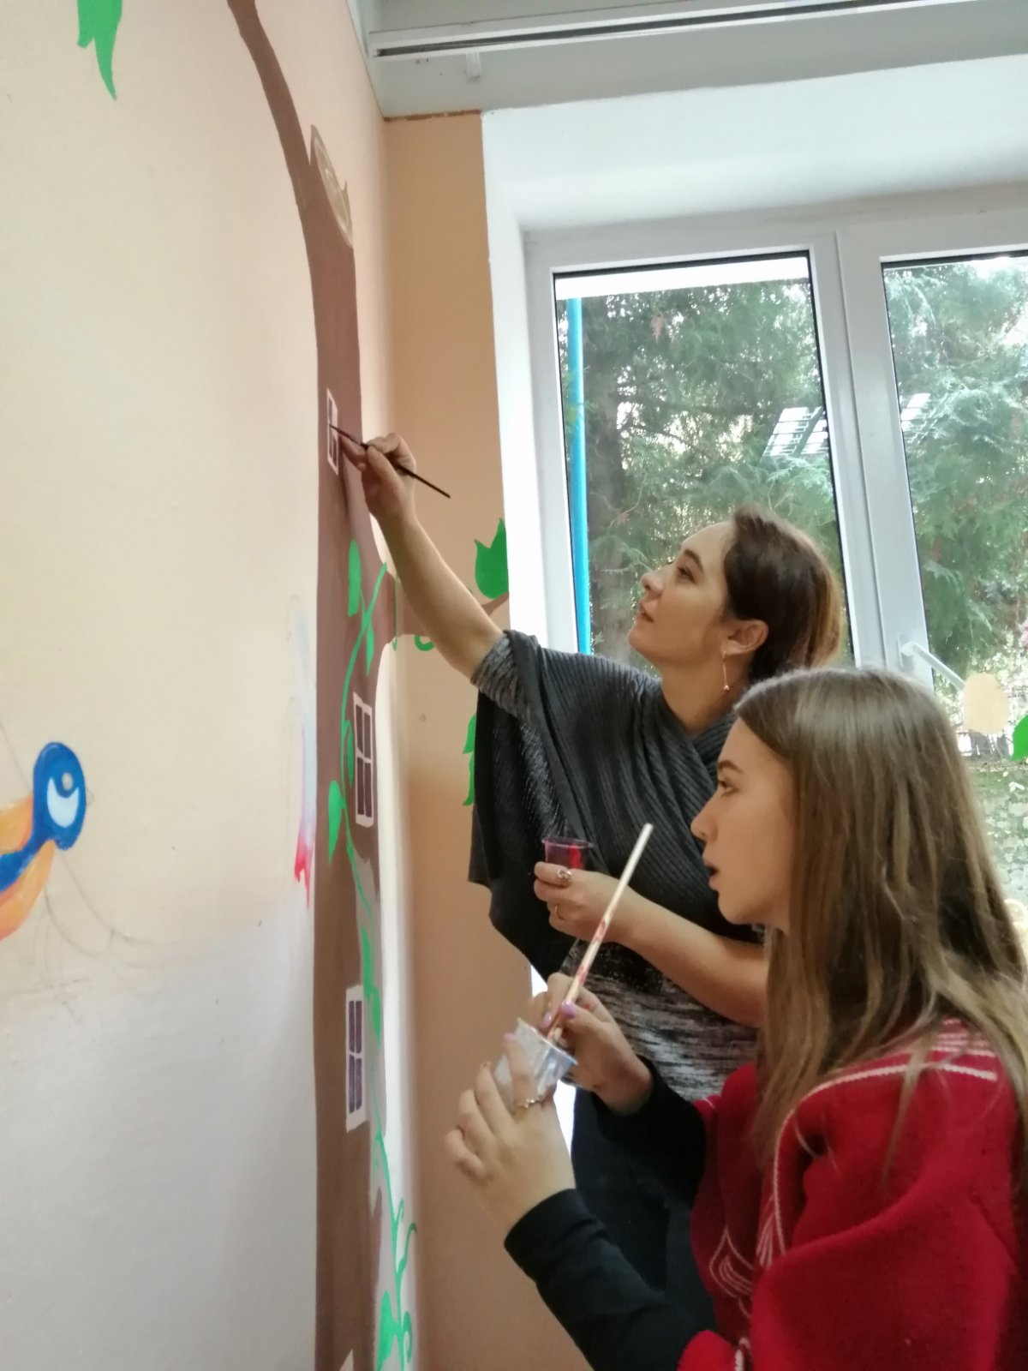
Додаток 1

Настінний розпис
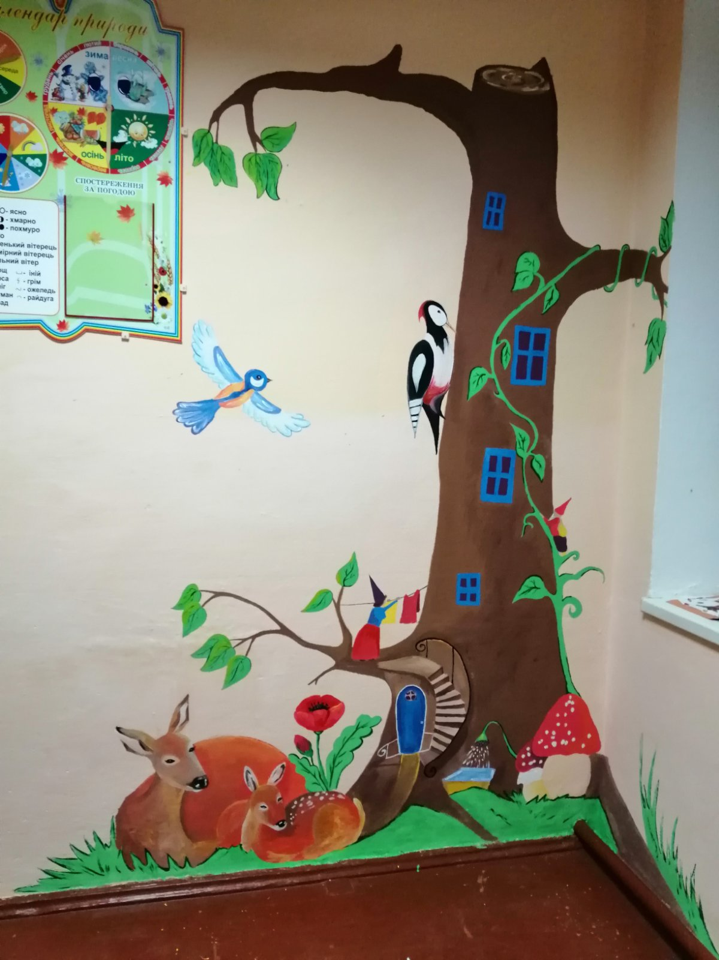

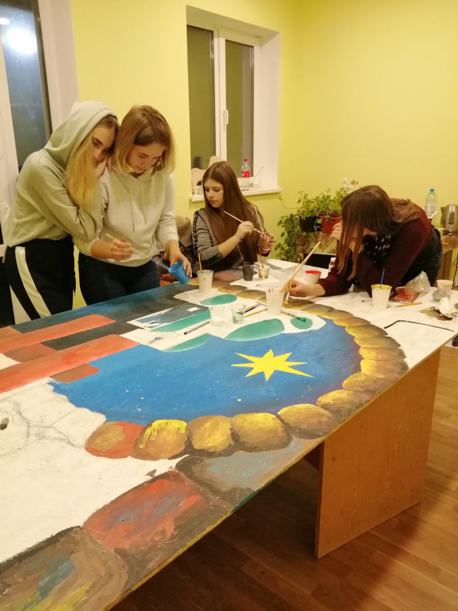

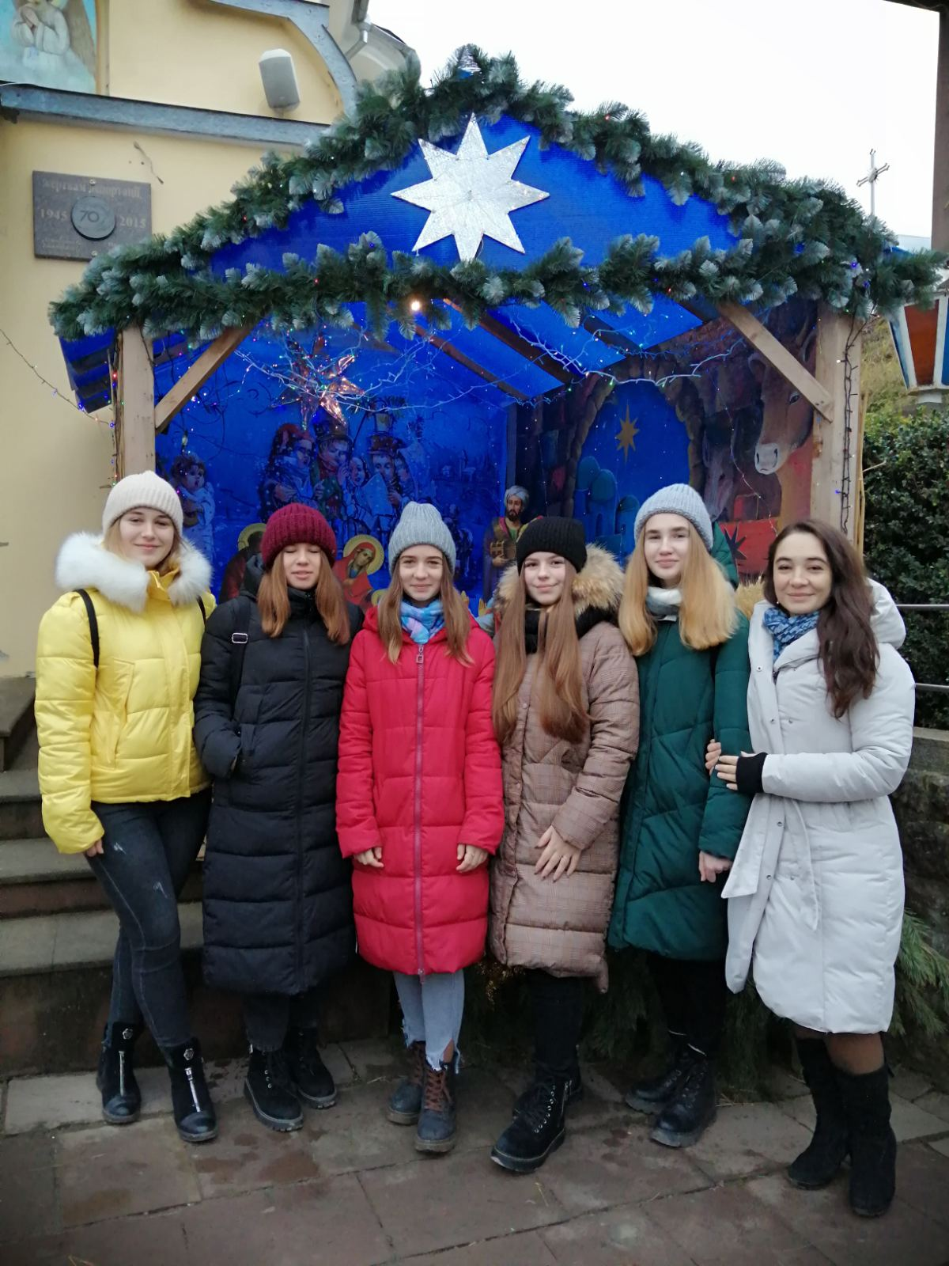
Оформлення різдвяної шопки біля церкви Святої Покрови

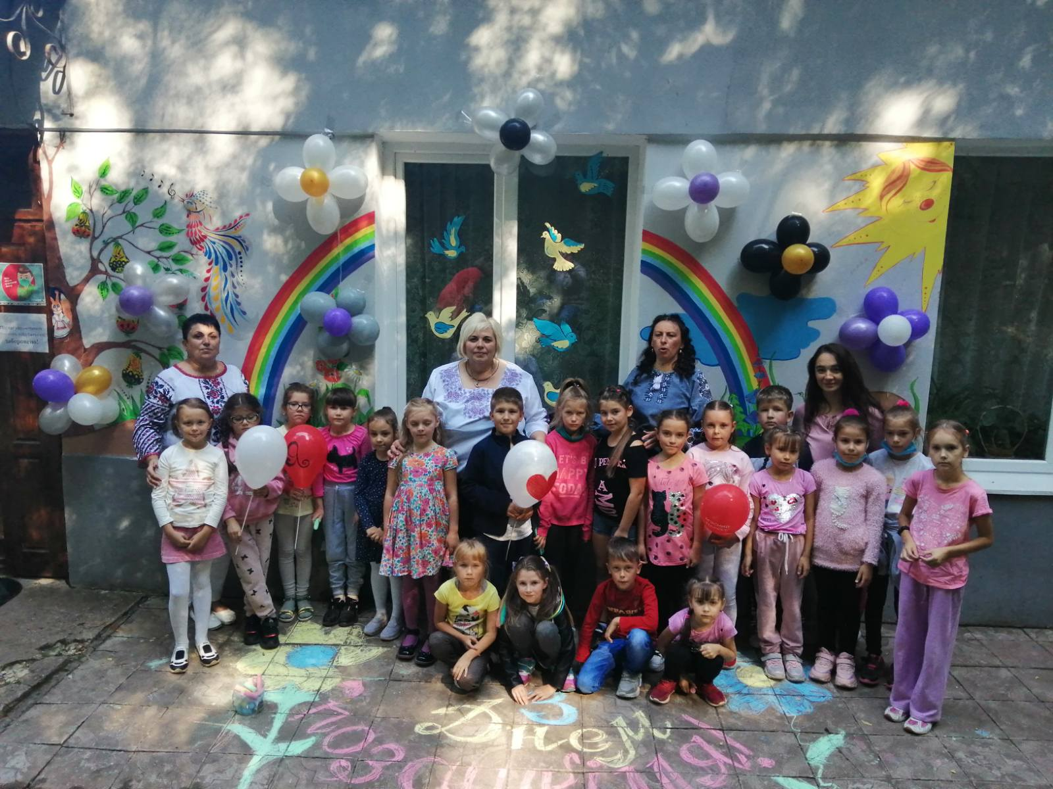

Оформлення фасаду ЦДЮТ «Сузір’я»

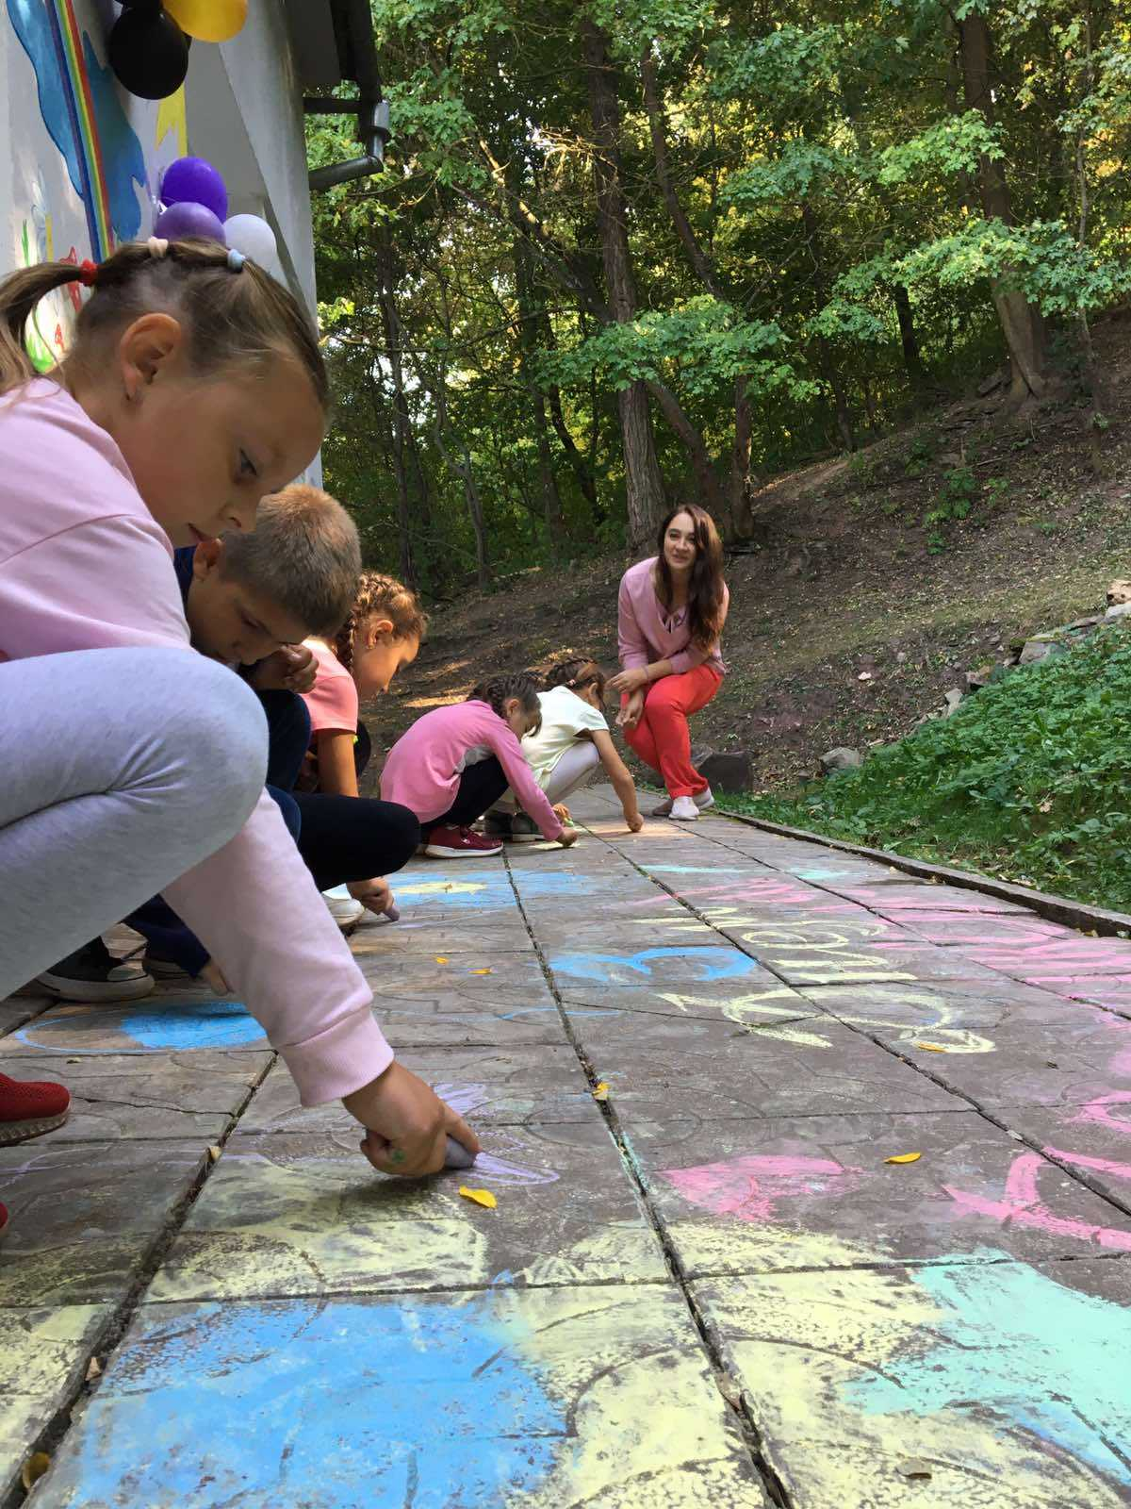

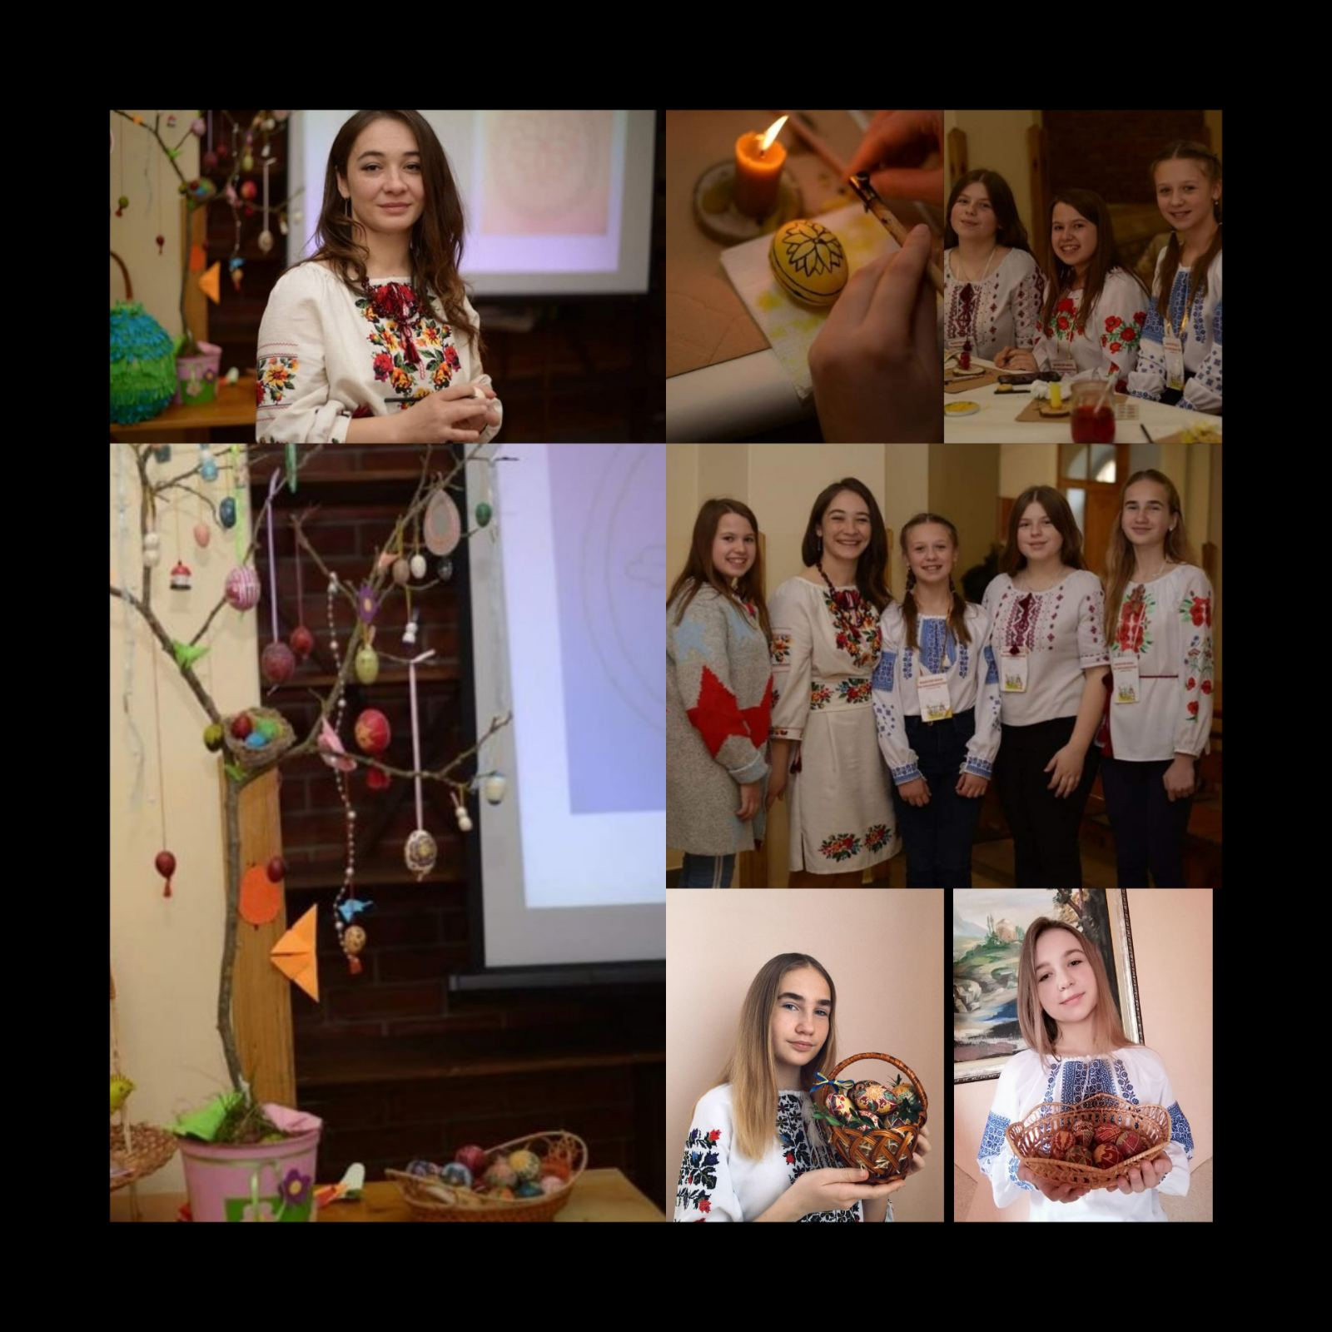
Благодійний майстер-клас для жителів Бучаччини

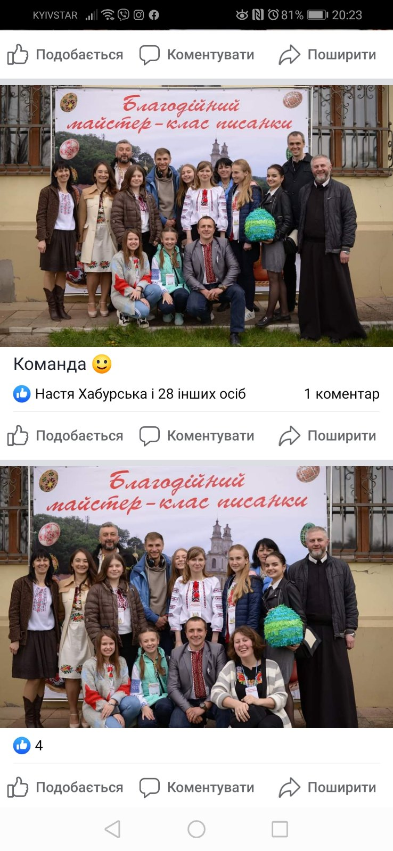

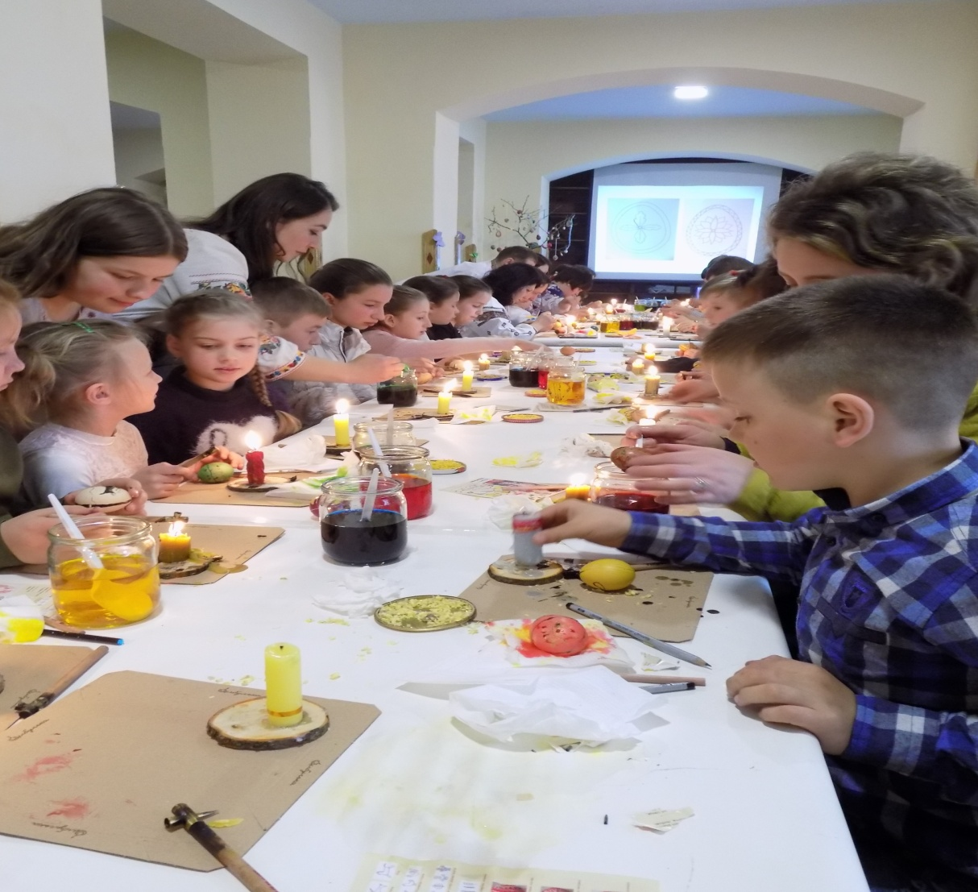

Майстер – клас для методистів відділу освіти
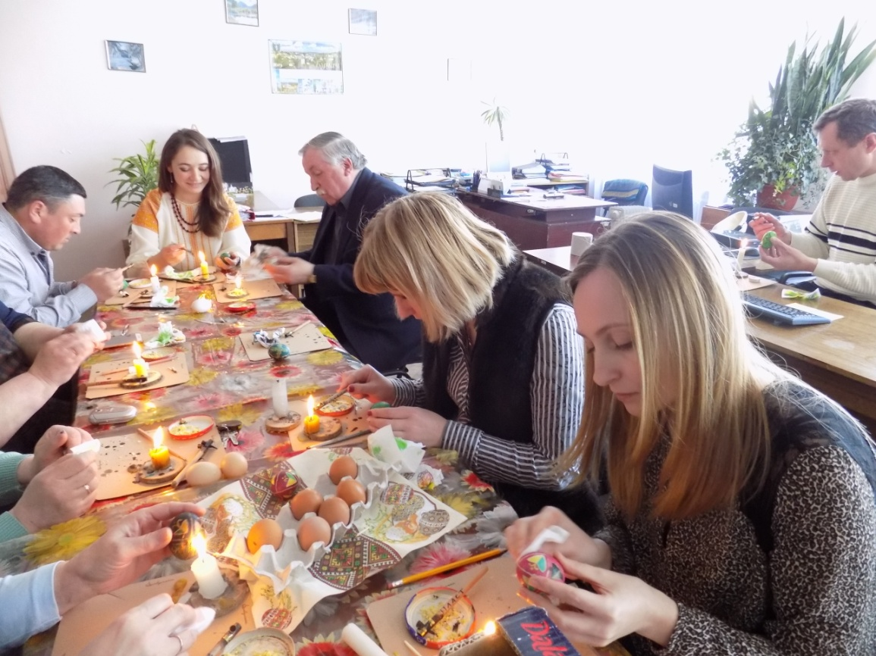

Додаток 2
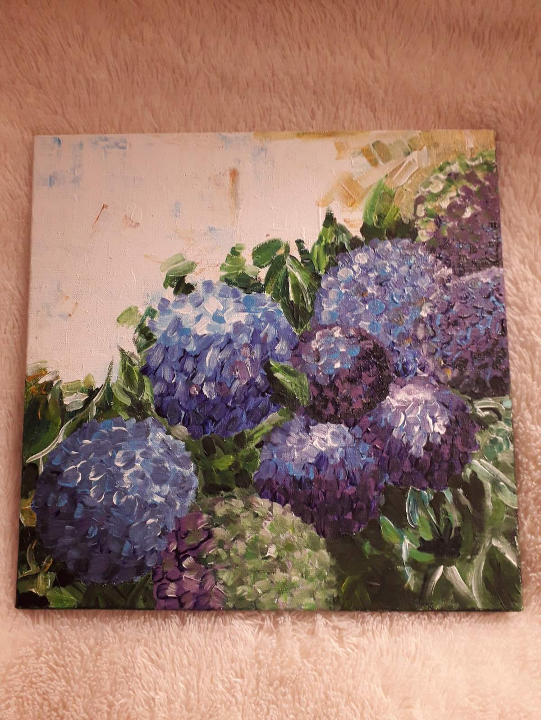

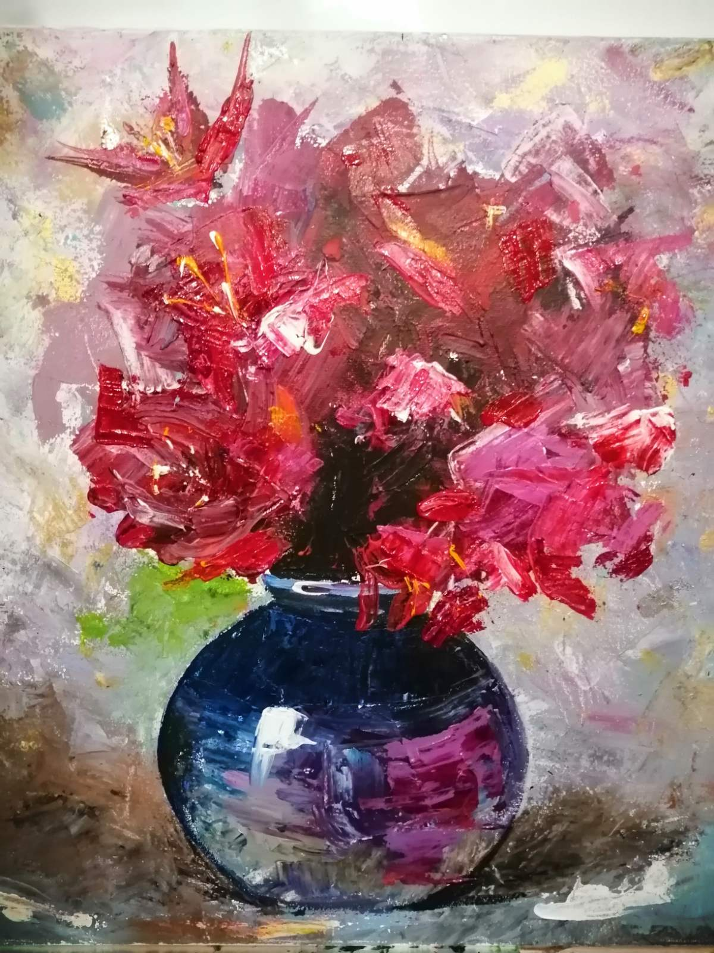

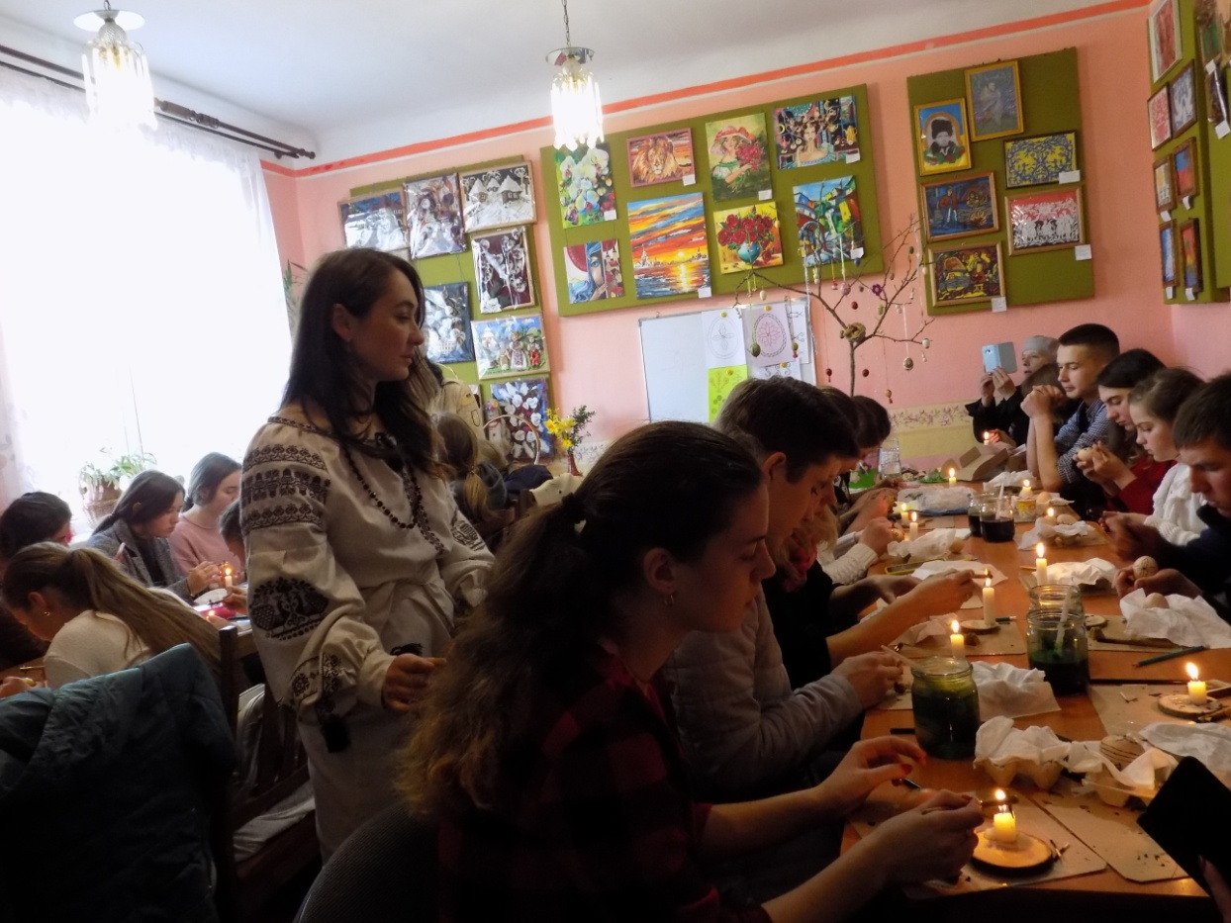

Майстер-клас для лідерів Бучацької ліги старшокласників
та керівників гуртків

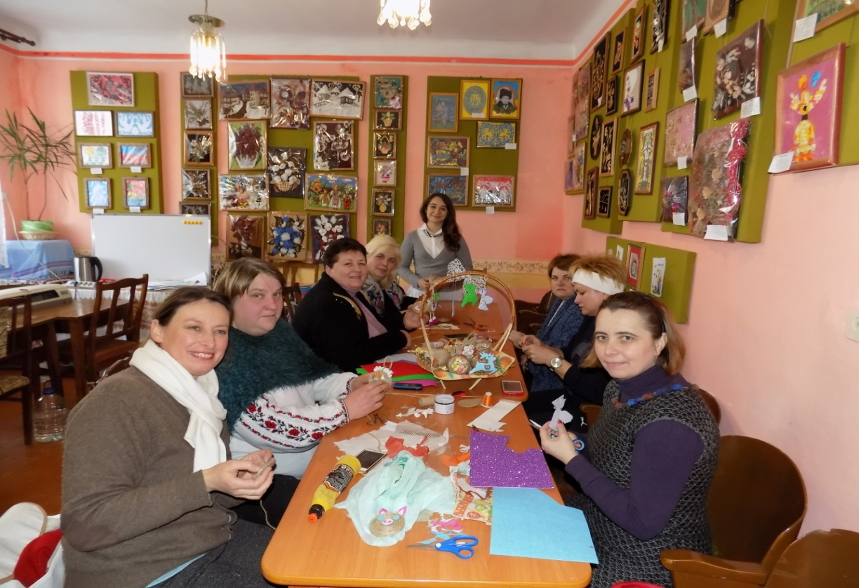

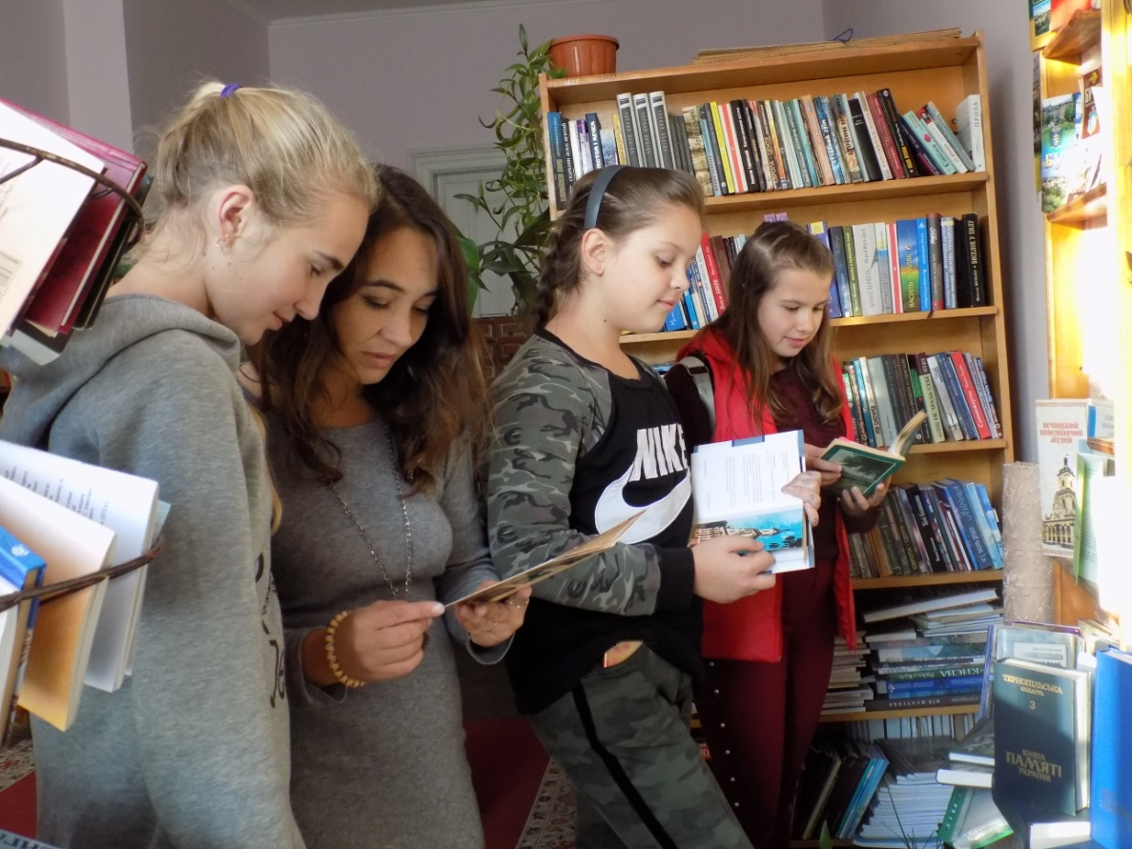

Пошукова робота

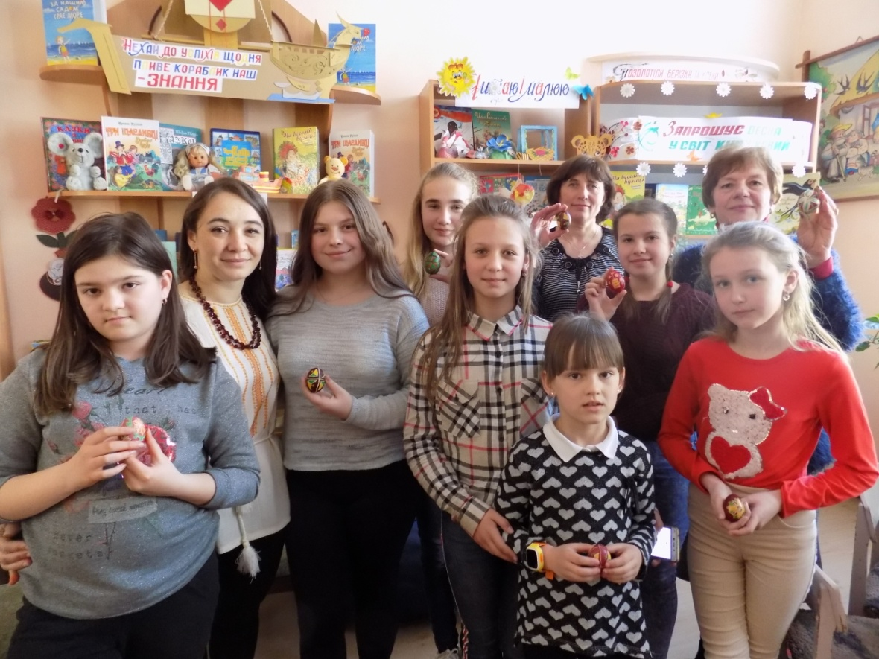

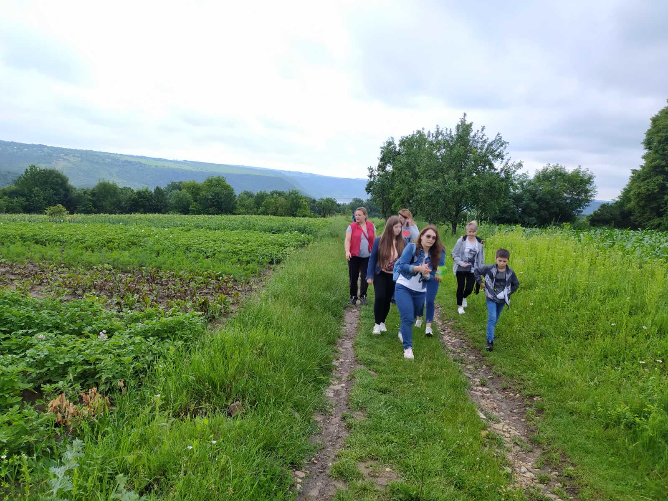

Пошукова робота

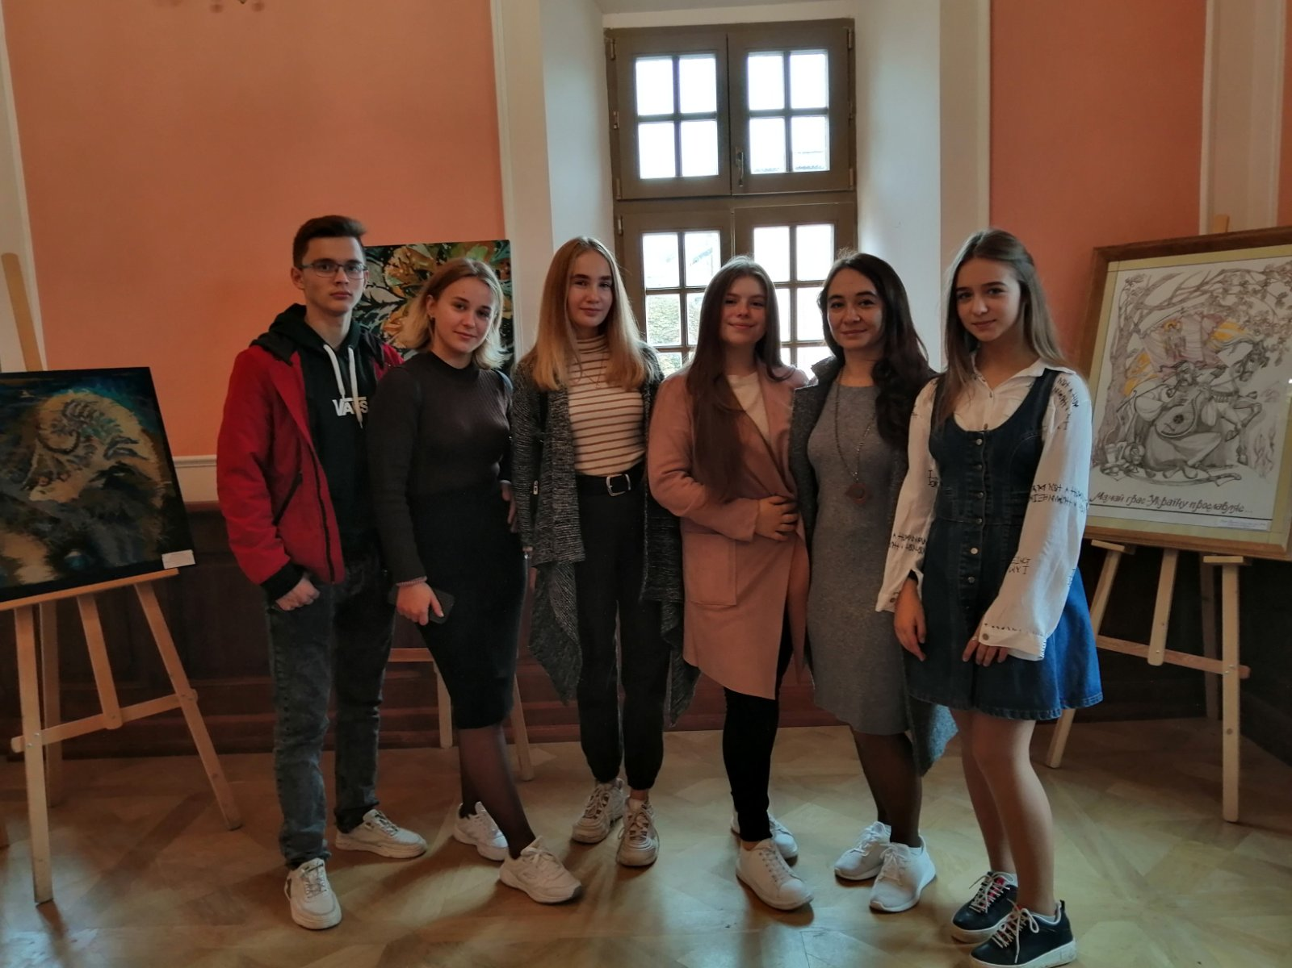

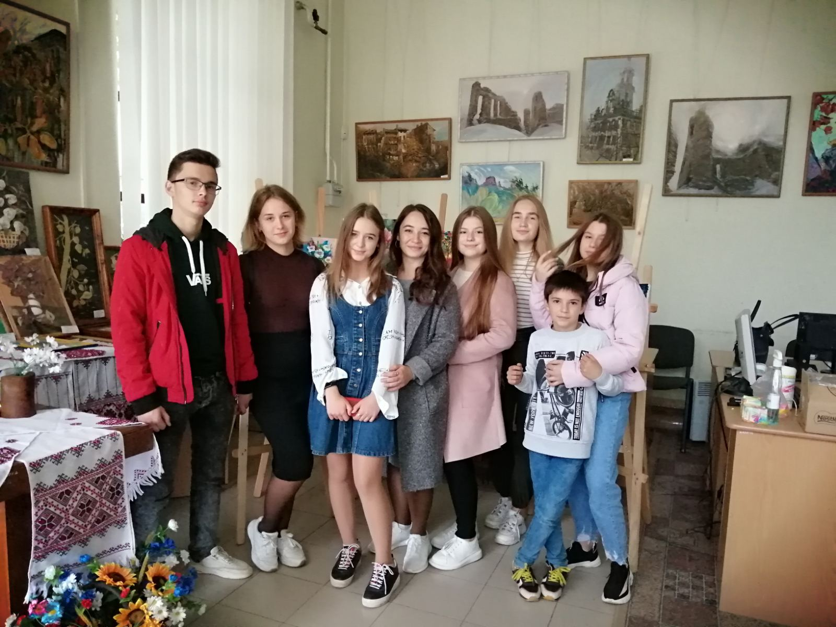

Виставка робіт вихованців
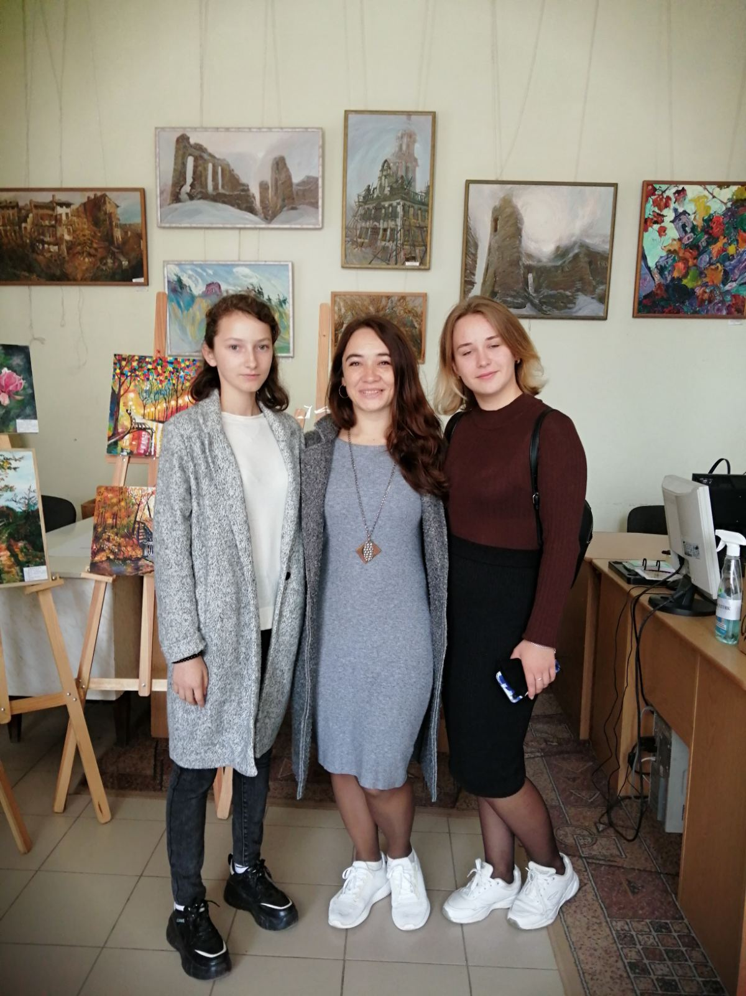

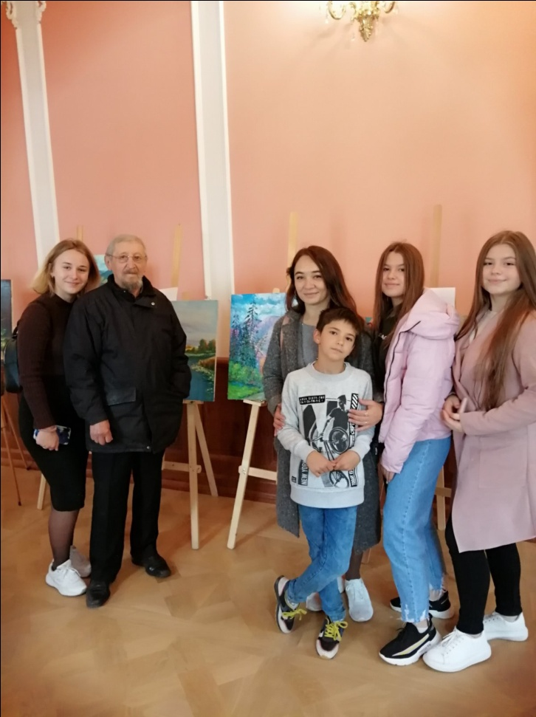

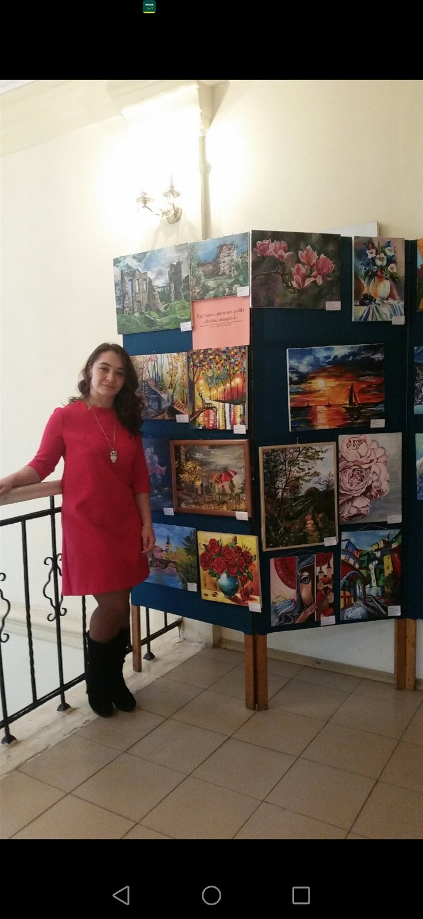

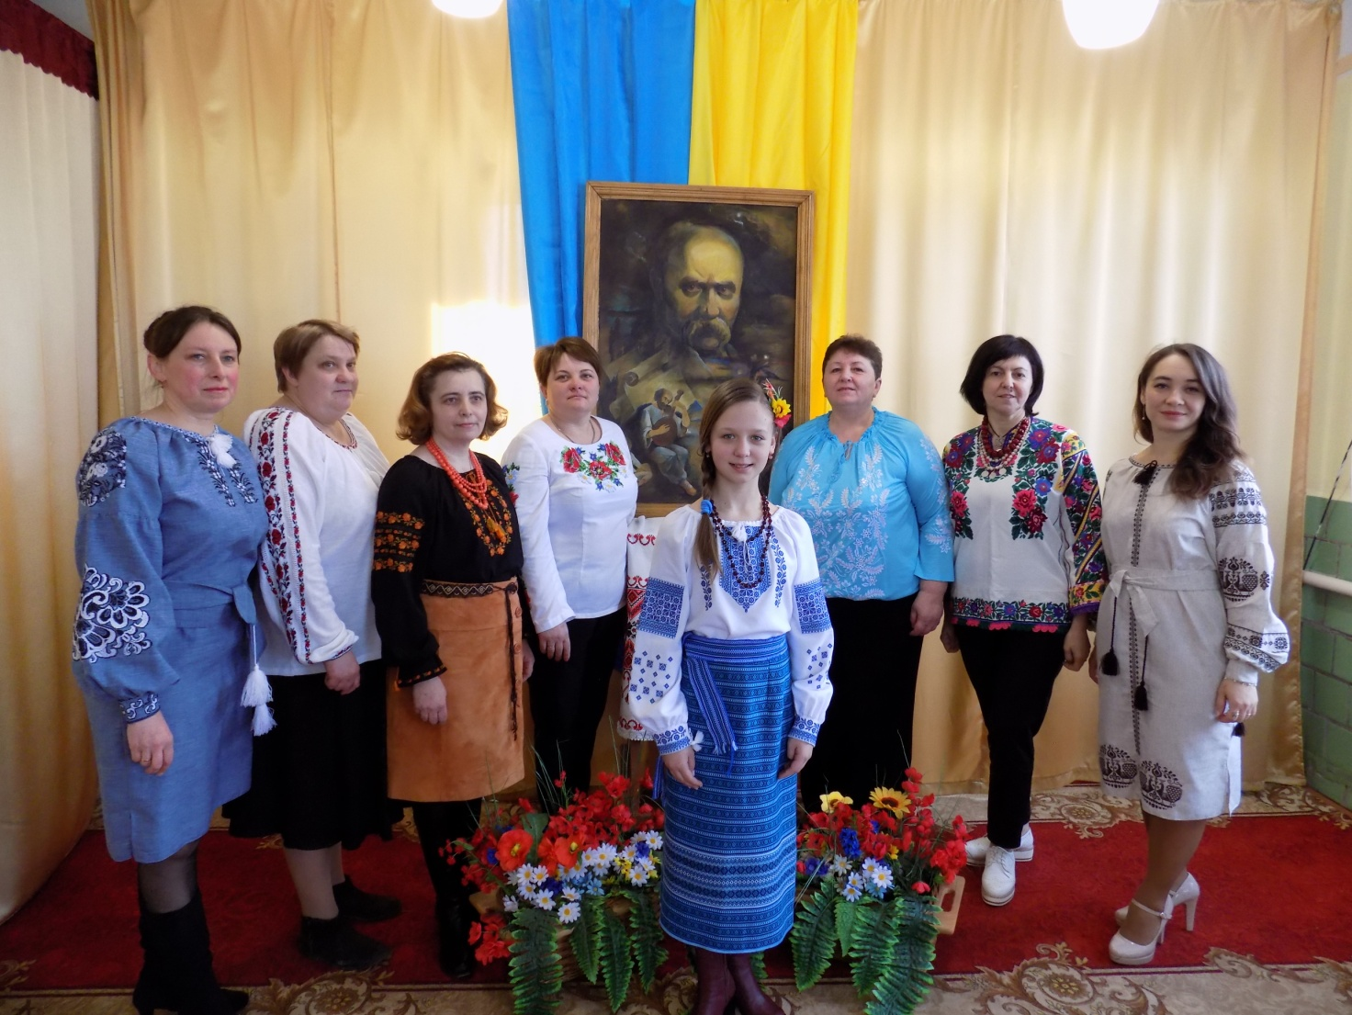

Участь у семінарах та майстер-класах

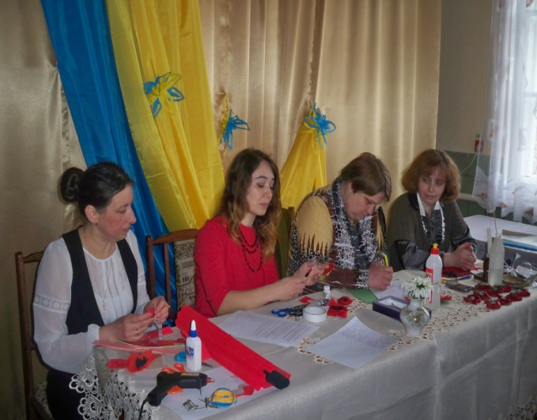

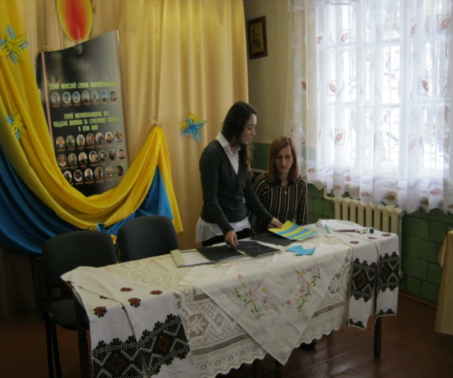

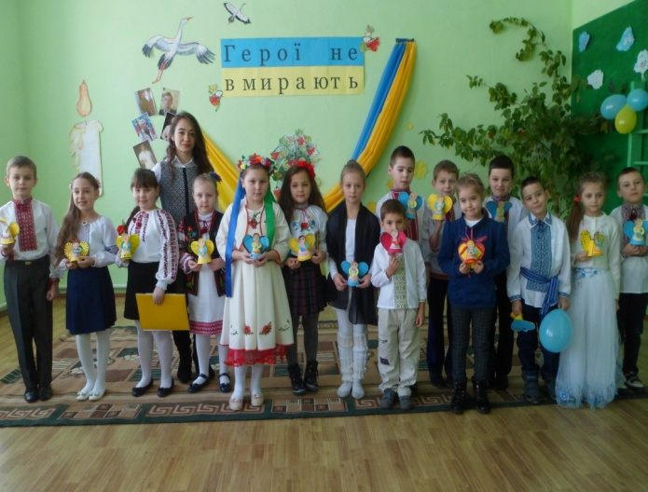

Участь у масових заходах

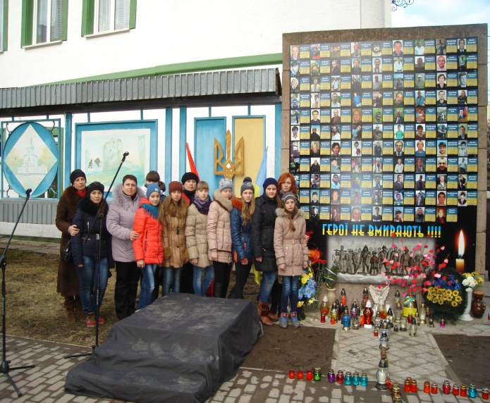

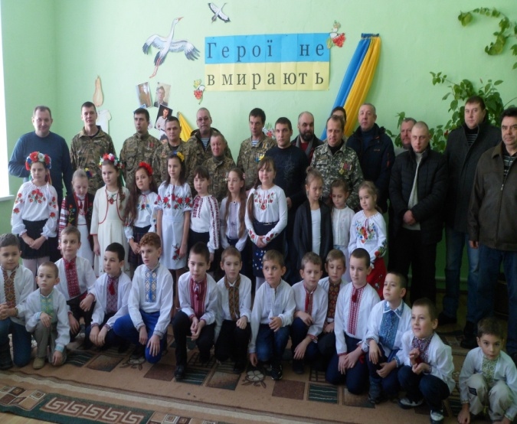

Участь у масових заходах

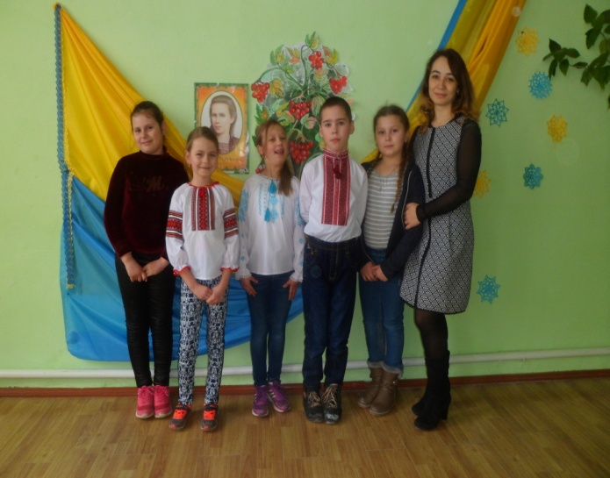

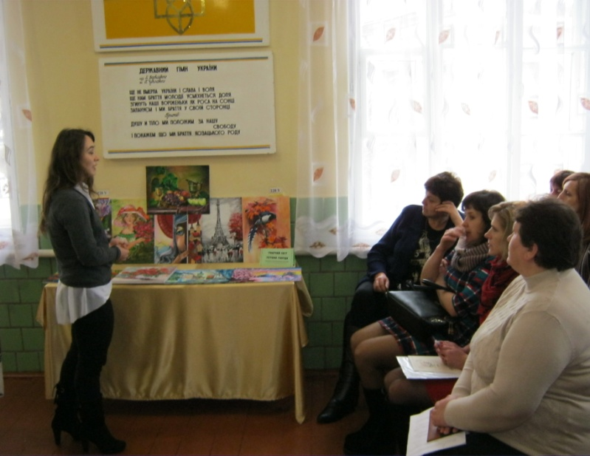

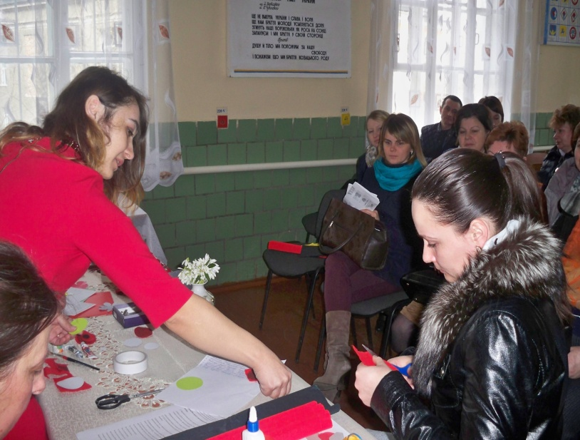

Майстер-класи для керівників гуртків інших позашкільних закладів

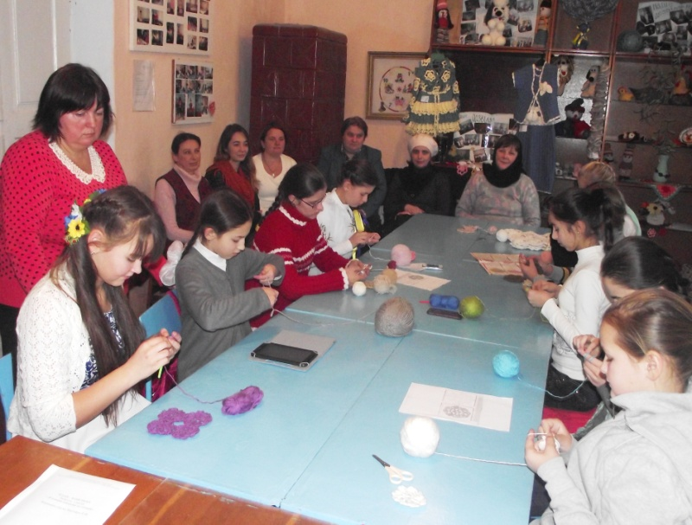

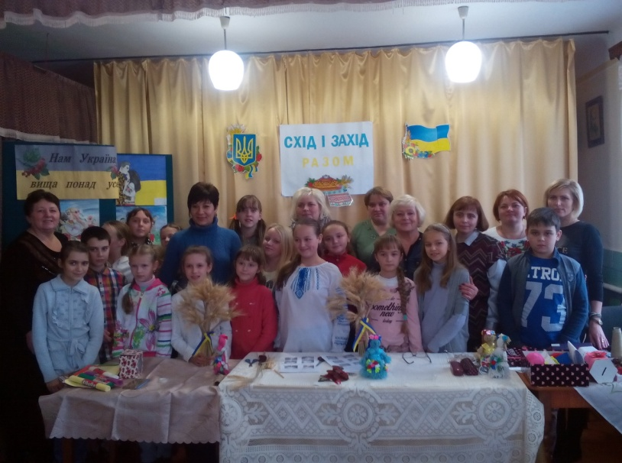

Майстер-класи для керівників гуртків інших позашкільних закладів

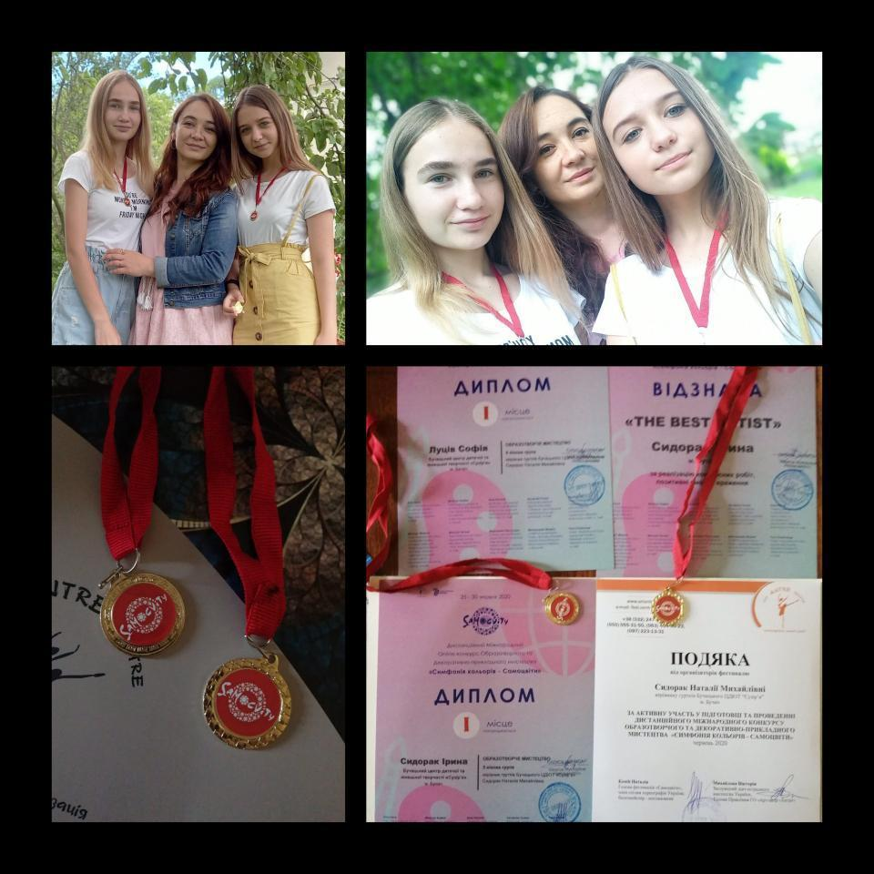

Участь у Міжнародному конкурсі «Самоцвіти»



Вихованка гуртка Сидорак Ірина отримала стипендію ім. Героїв Небесної Сотні

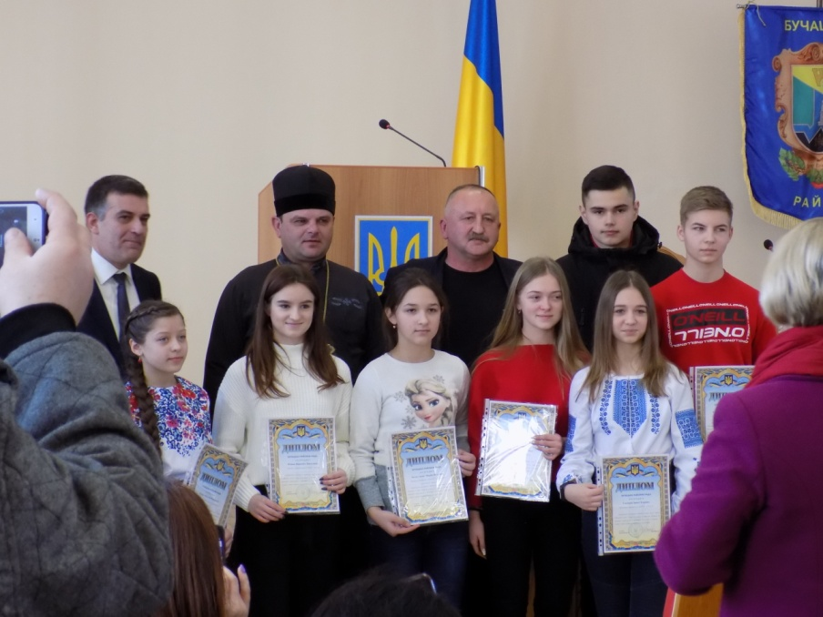

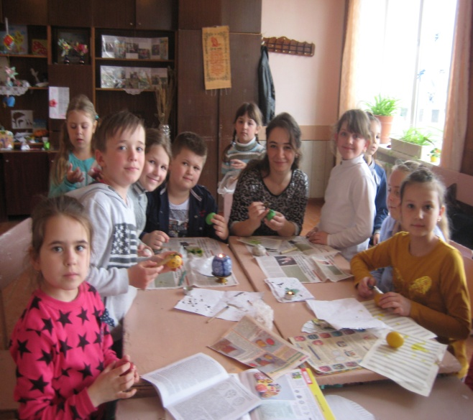
Заняття гуртків

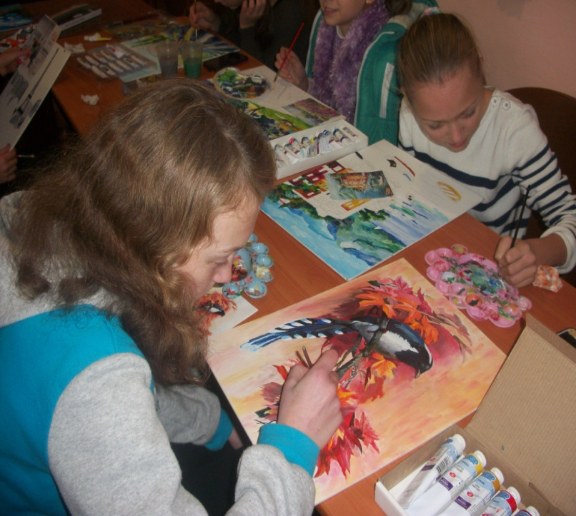

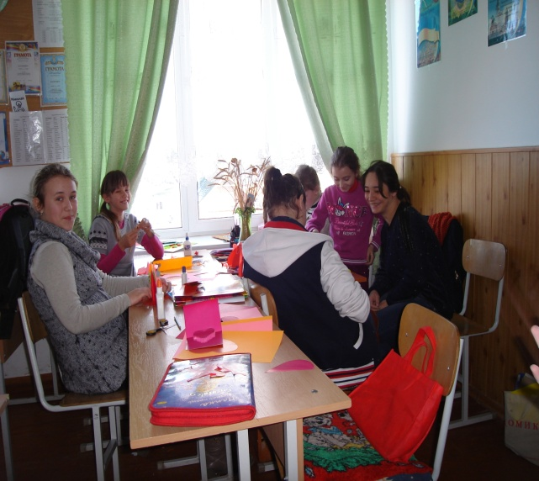

Заняття гуртків

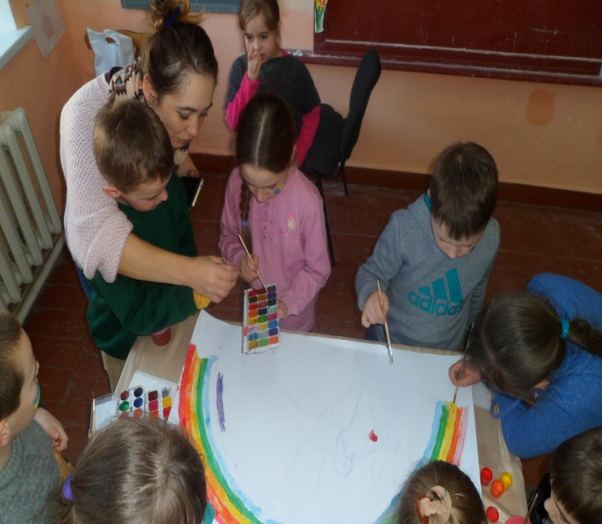

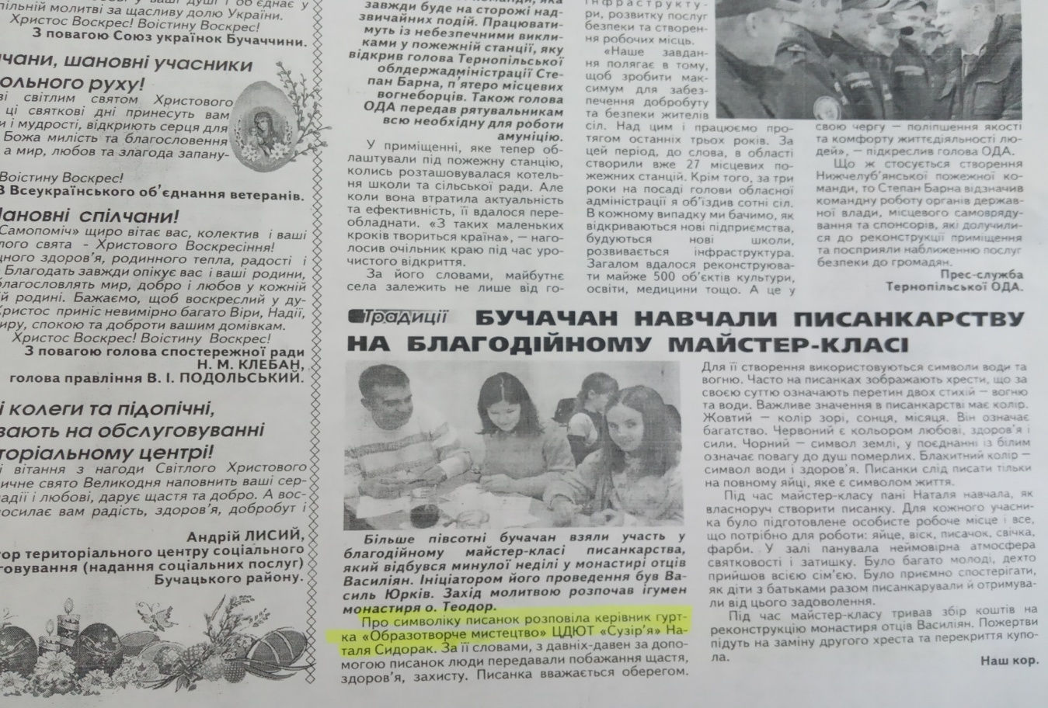

Дописи в місцевій газеті.

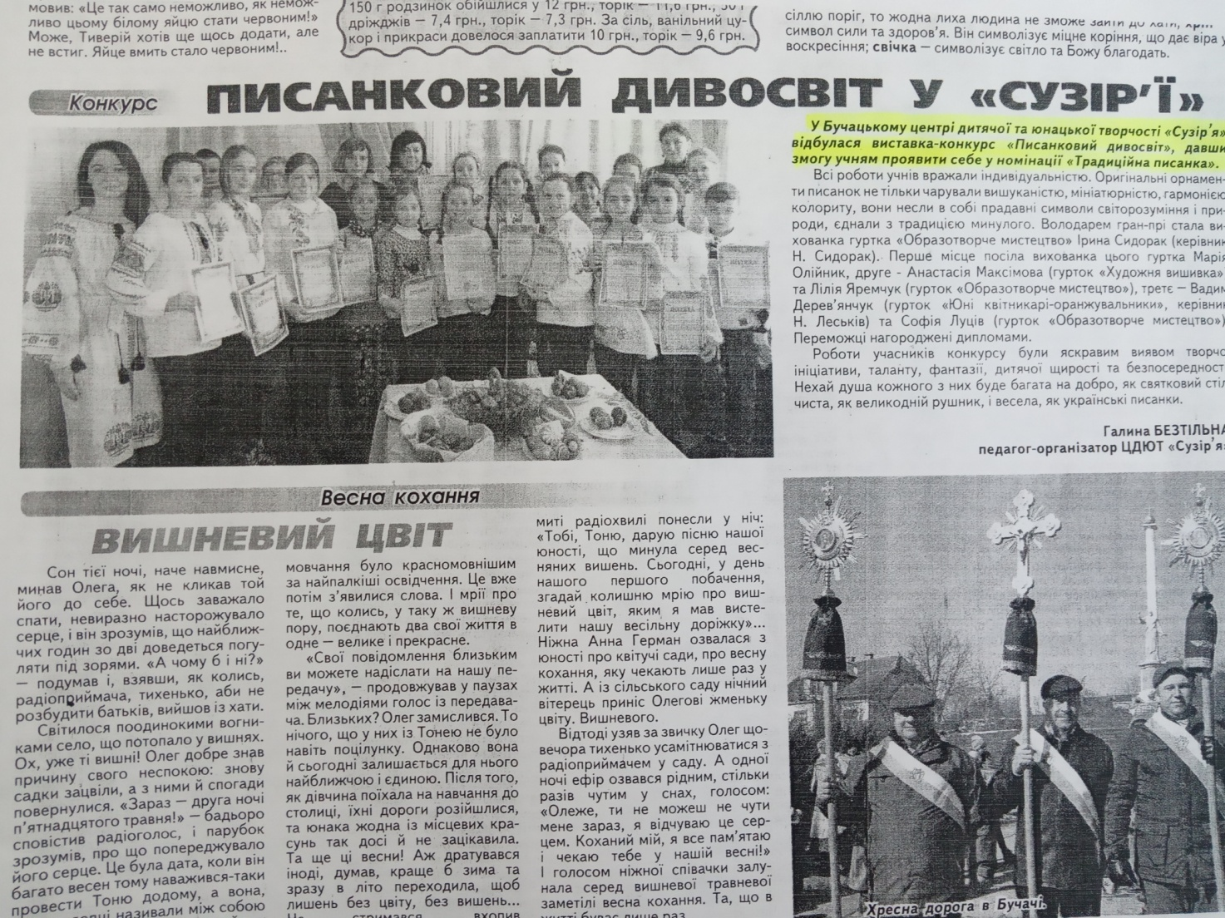

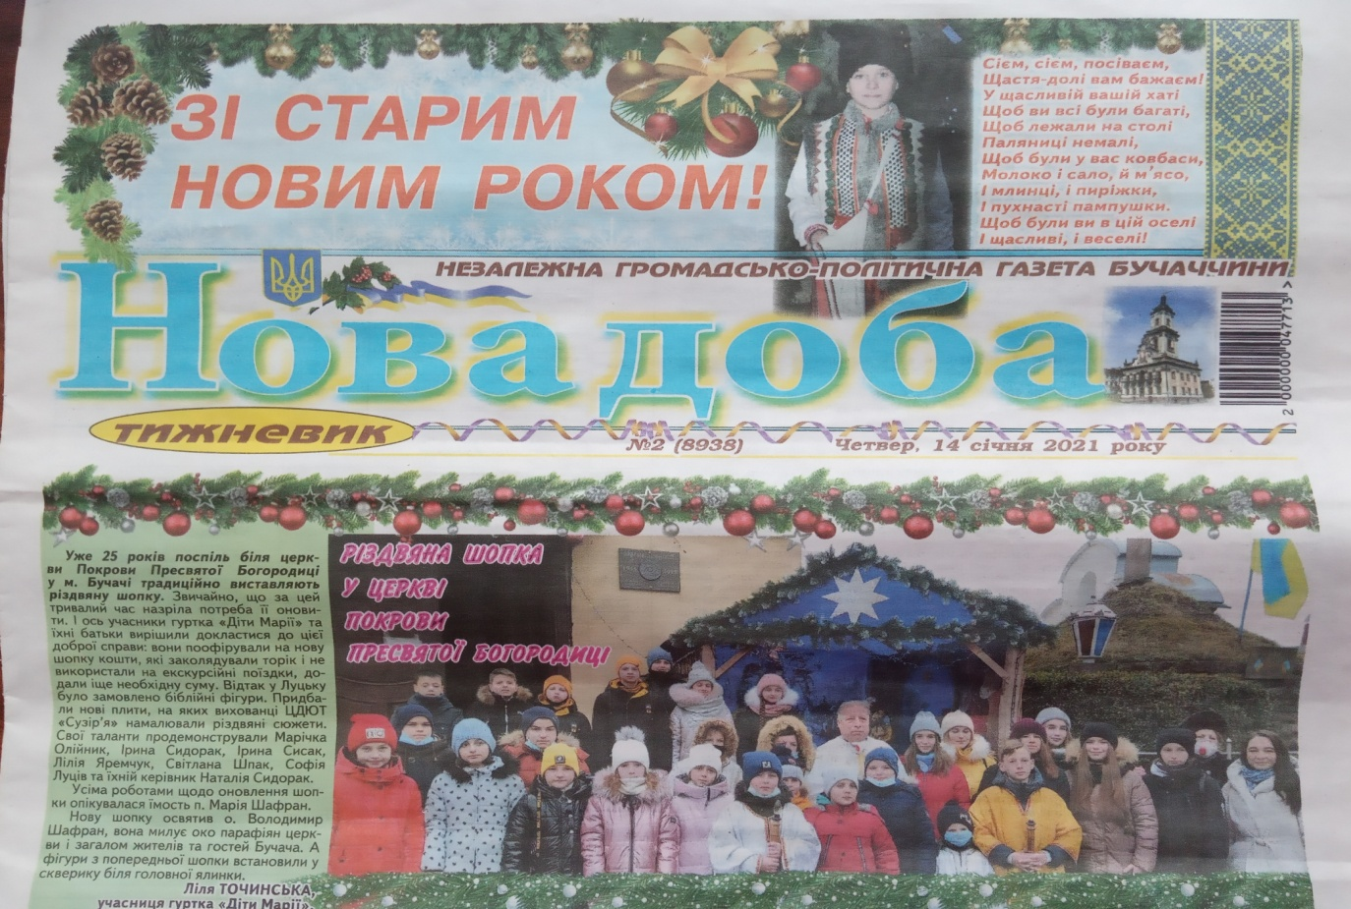

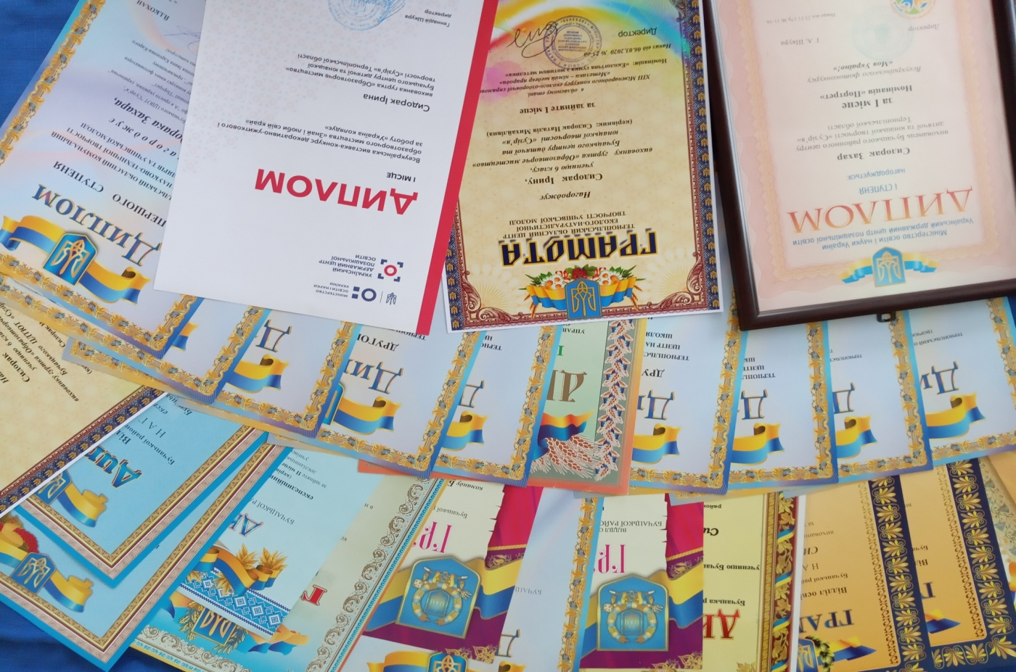

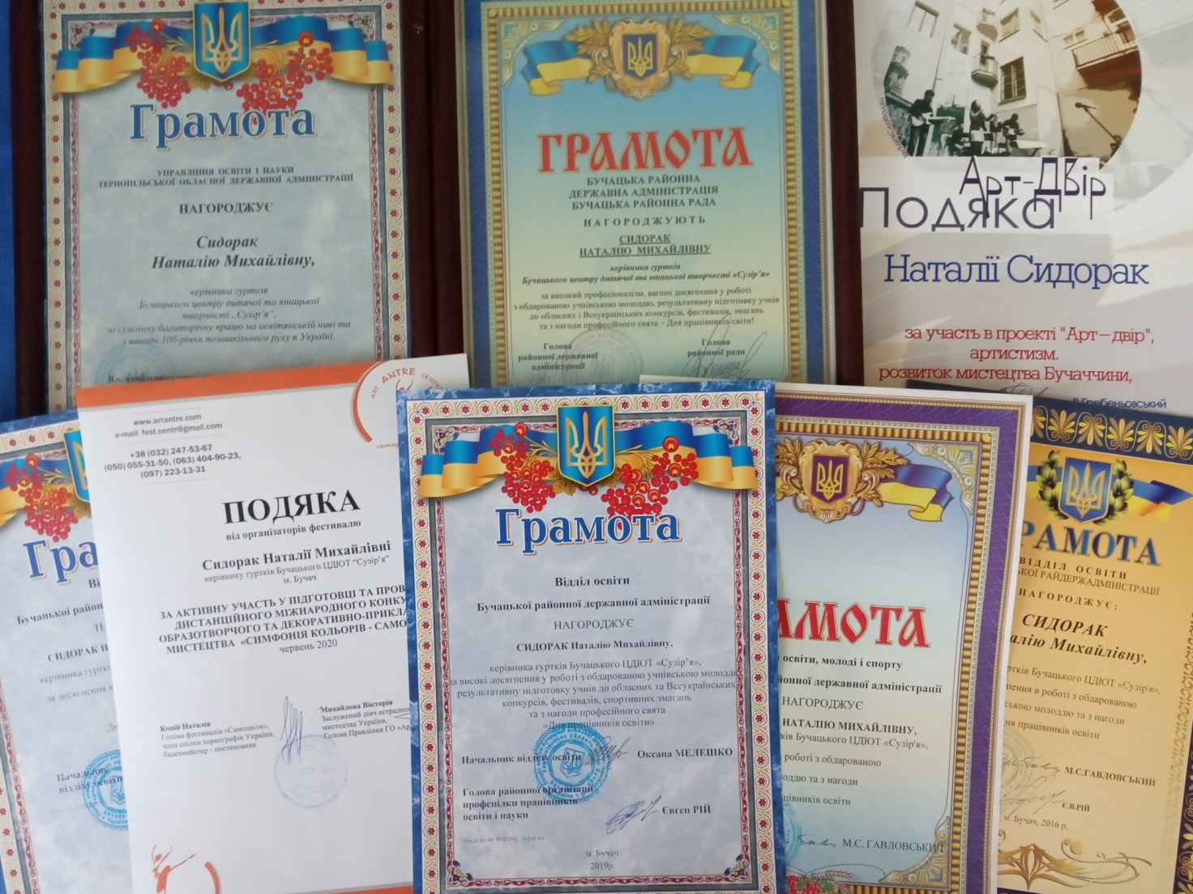
Нагороди вихованців

Нагороди керівника

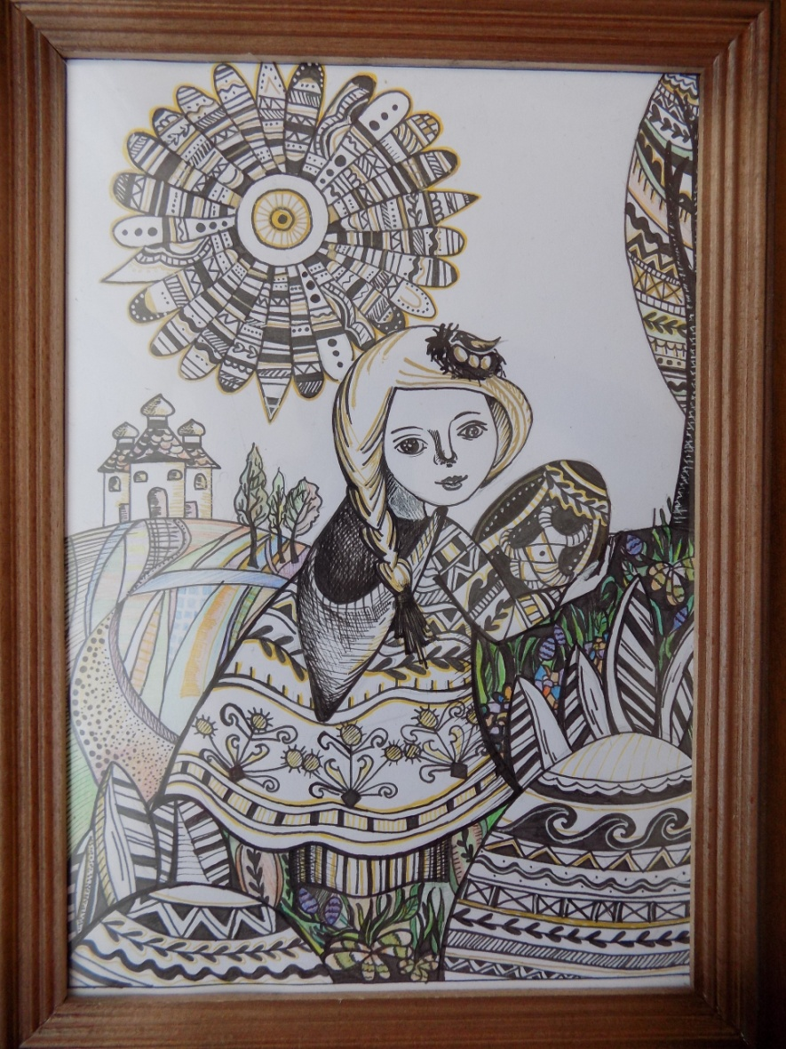

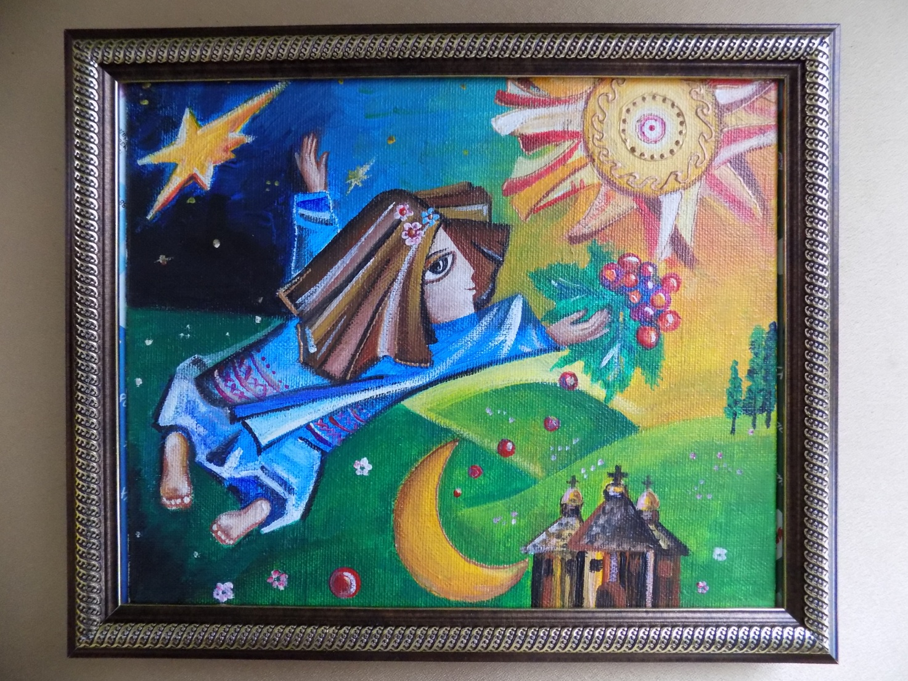

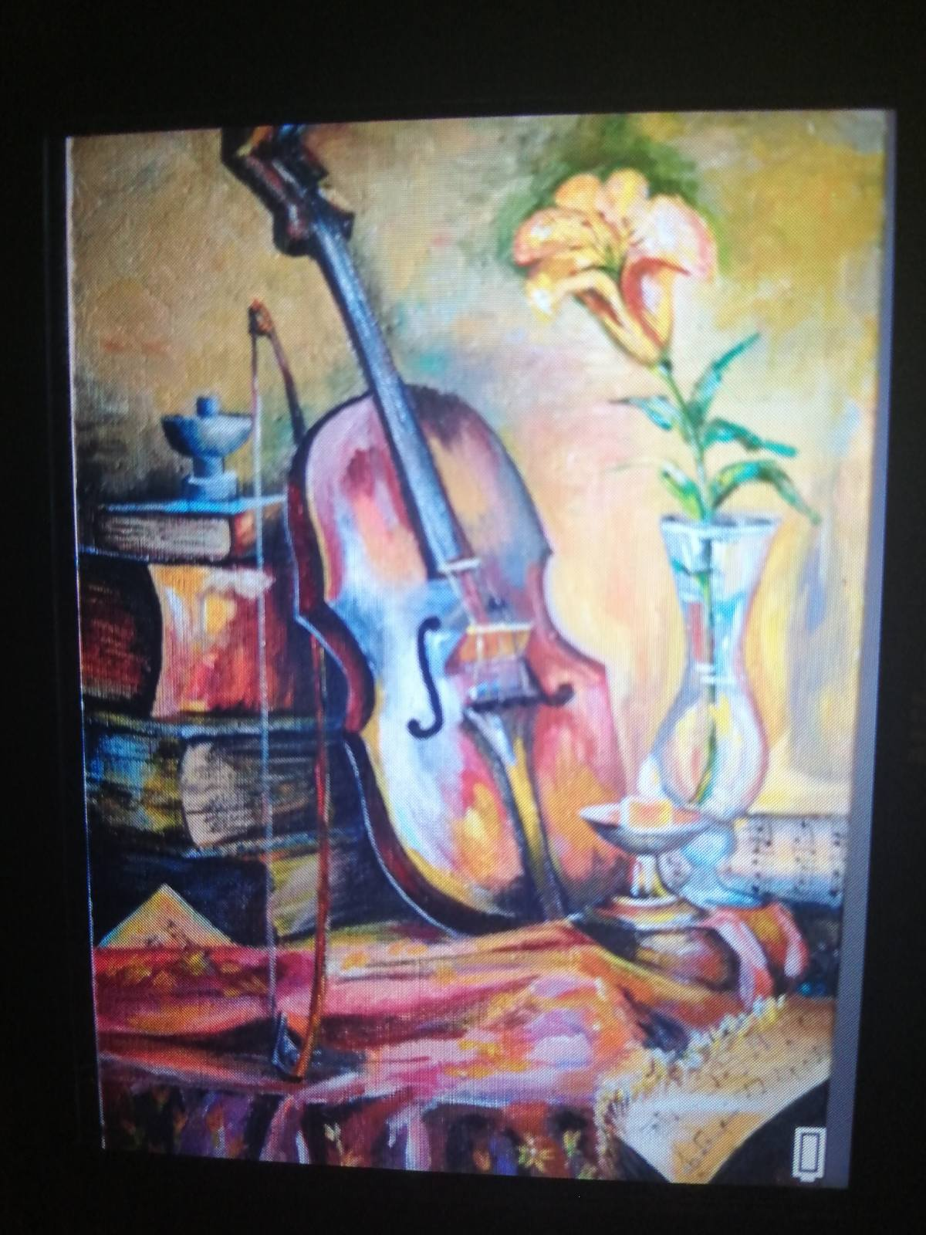

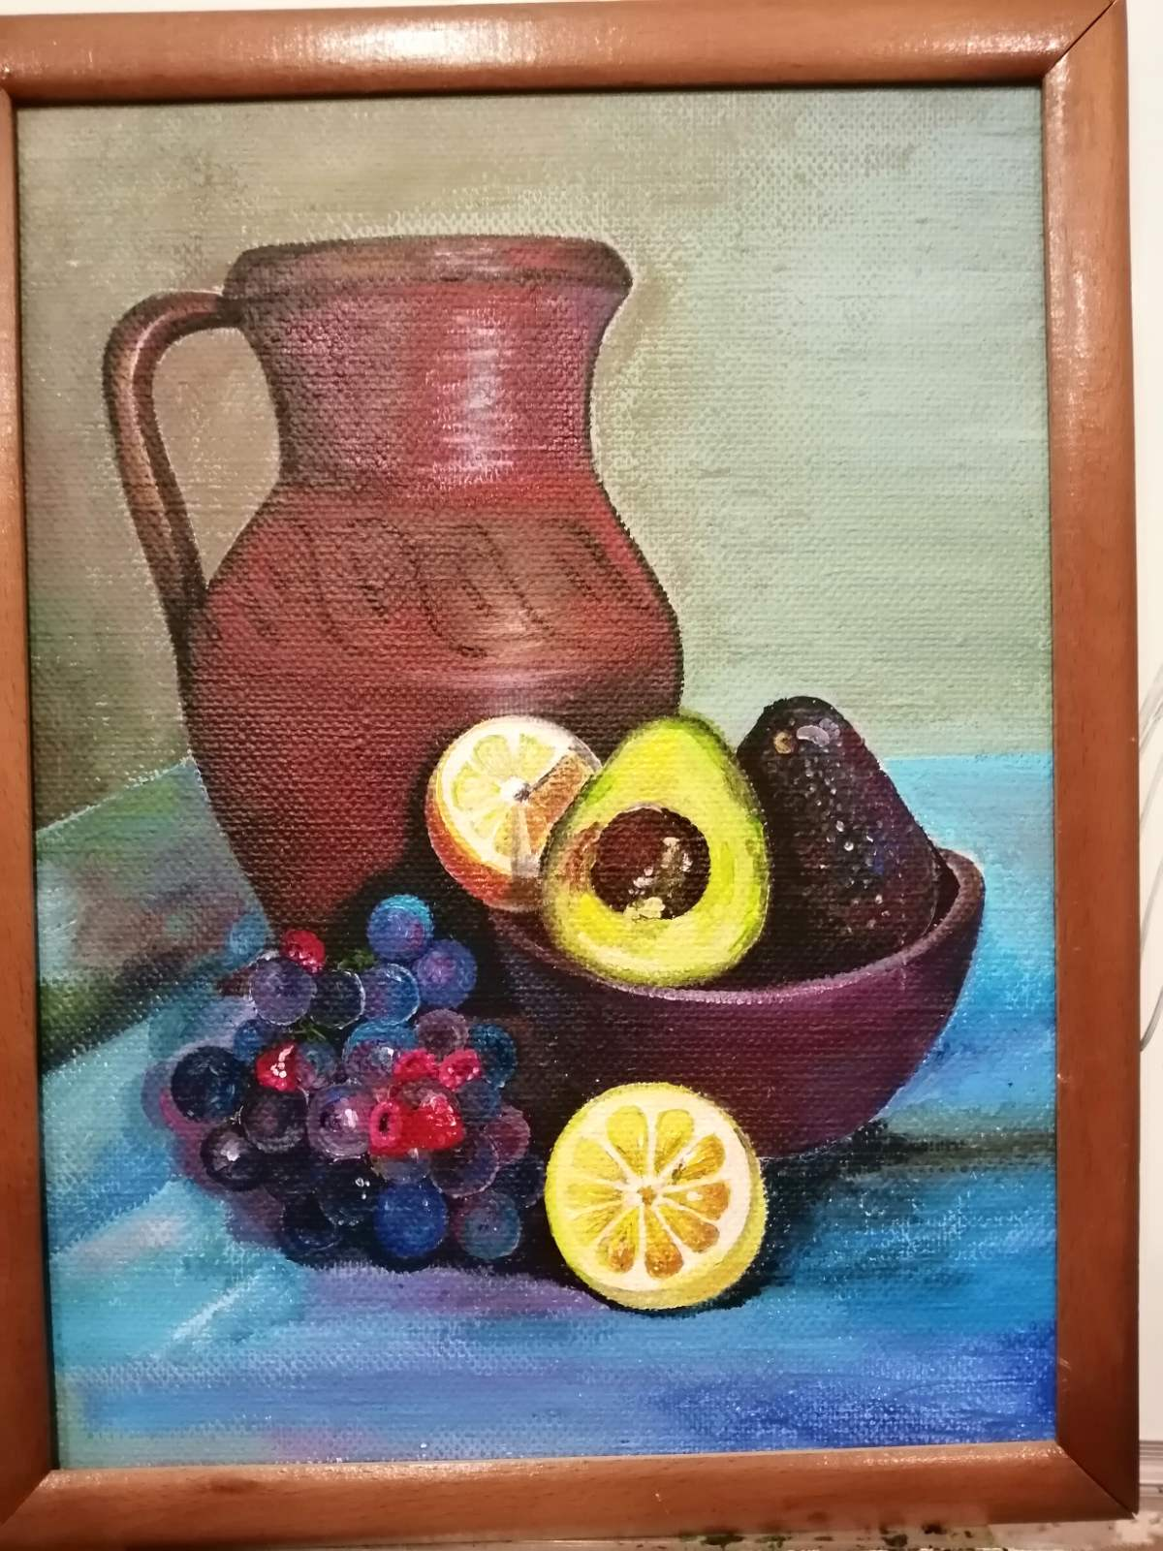

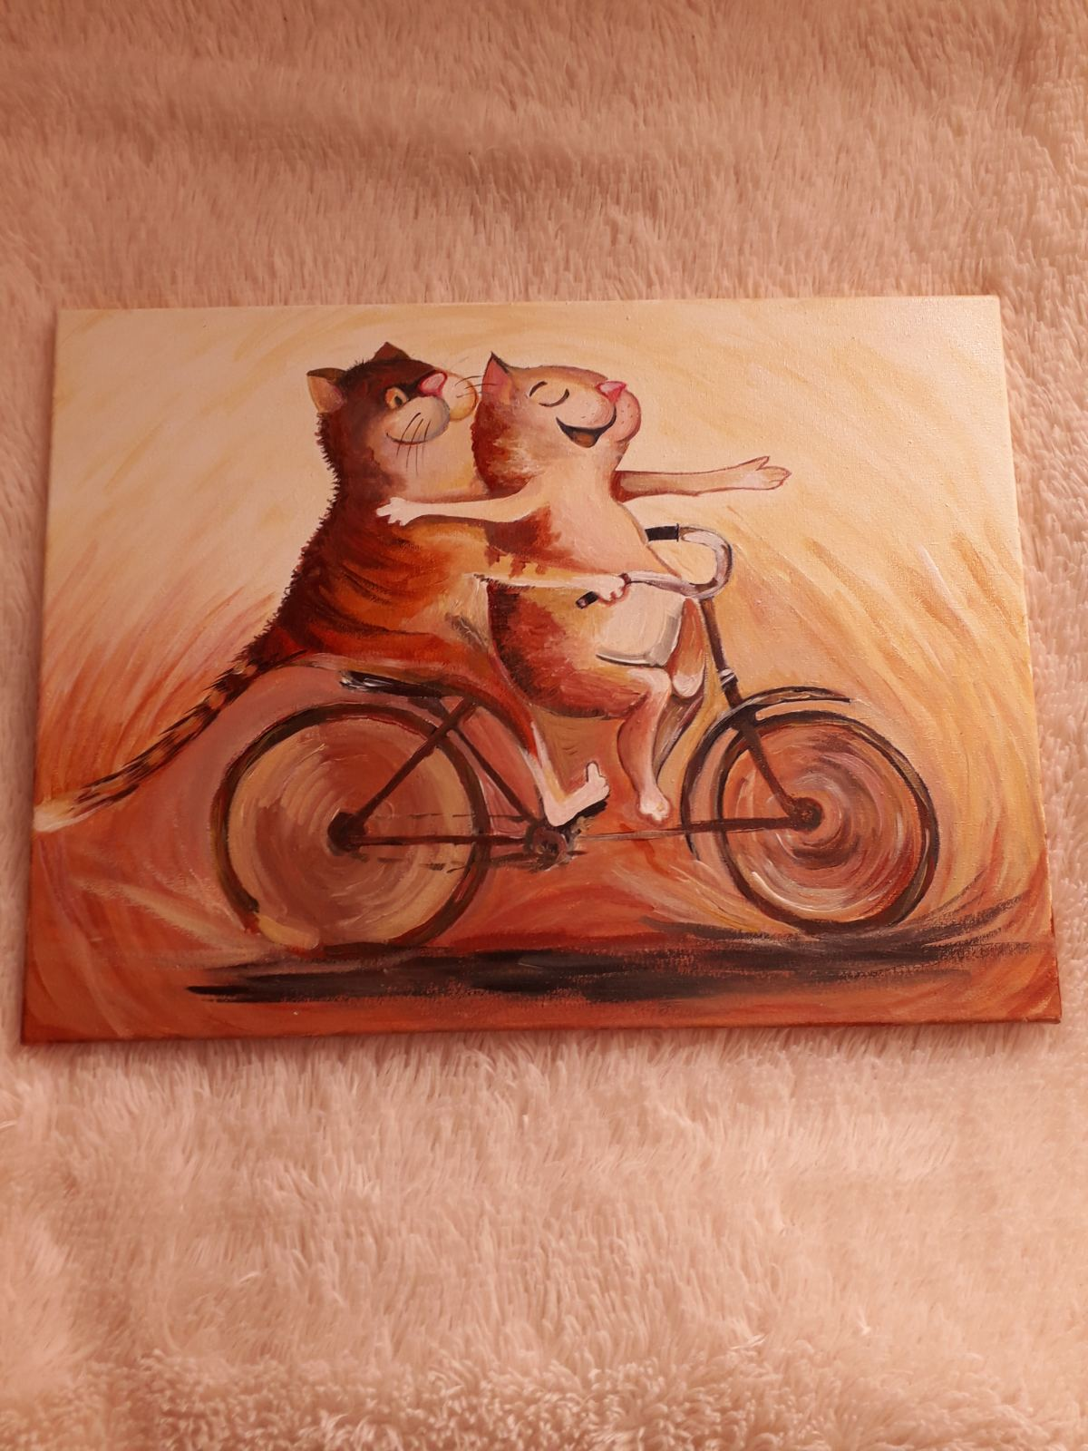

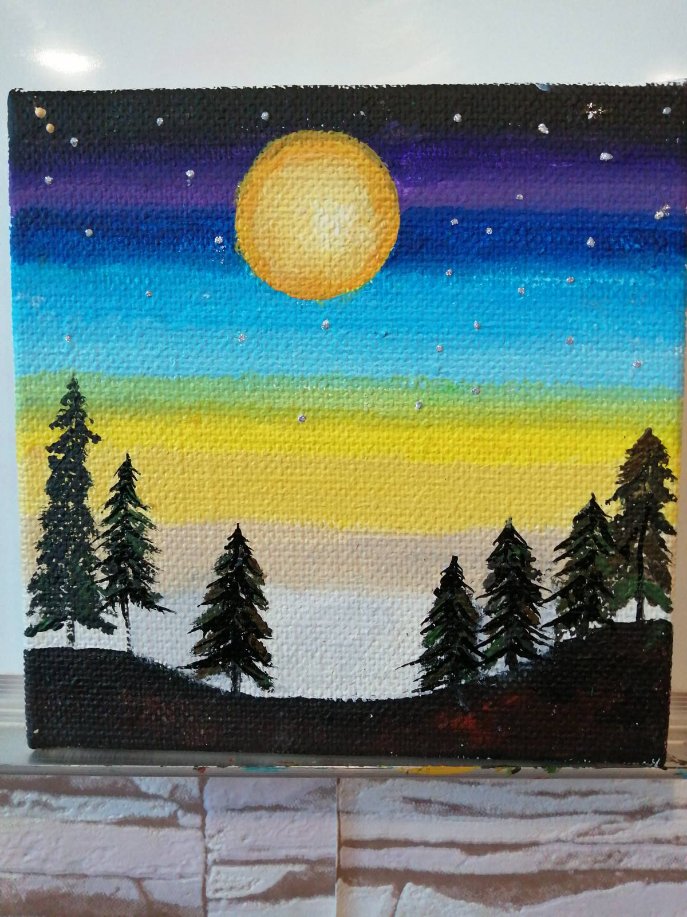

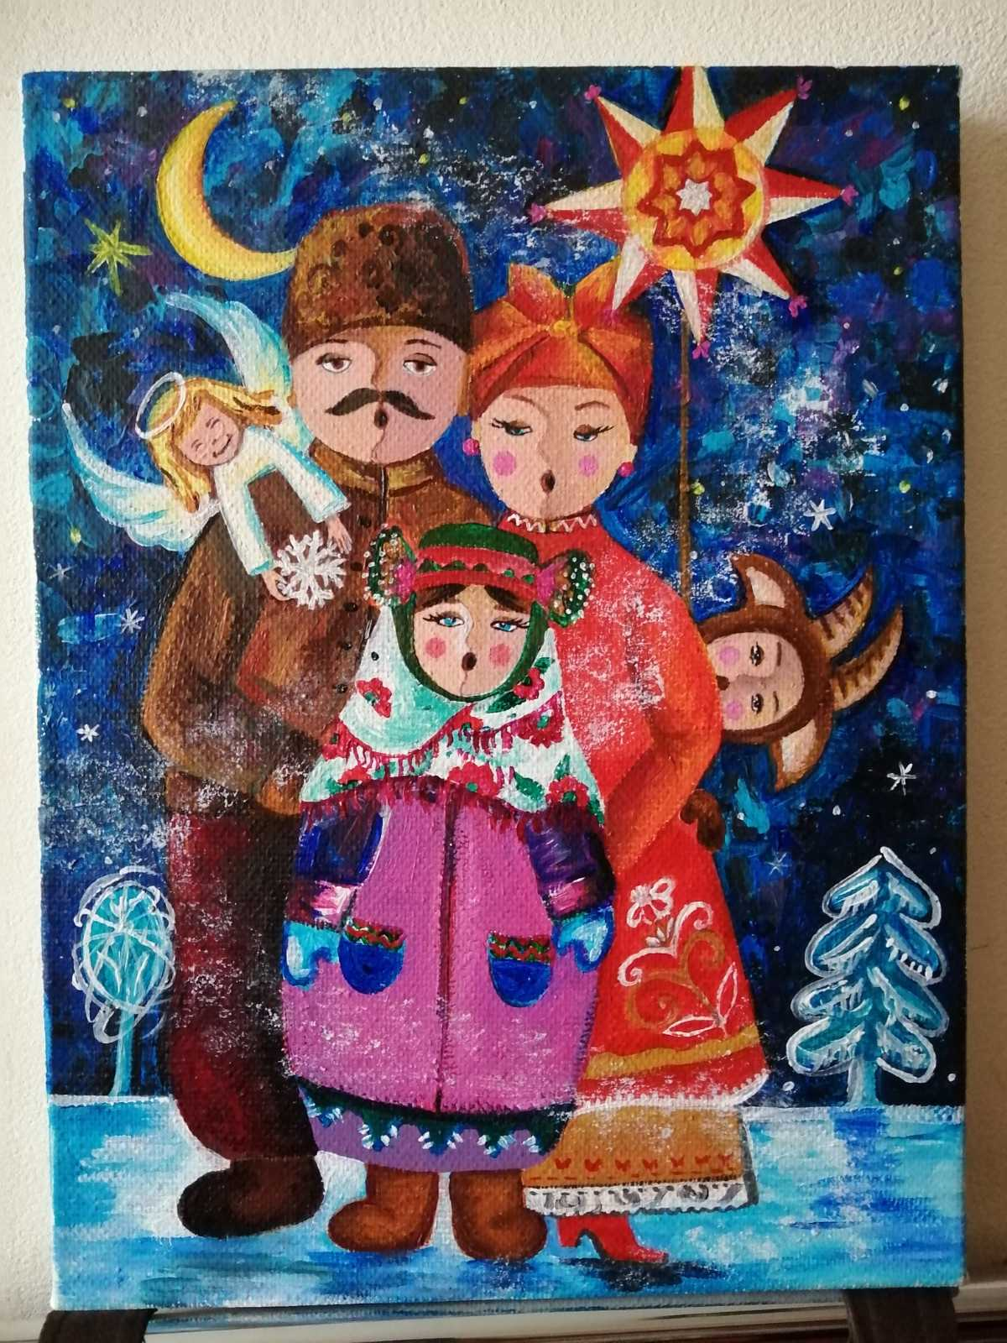

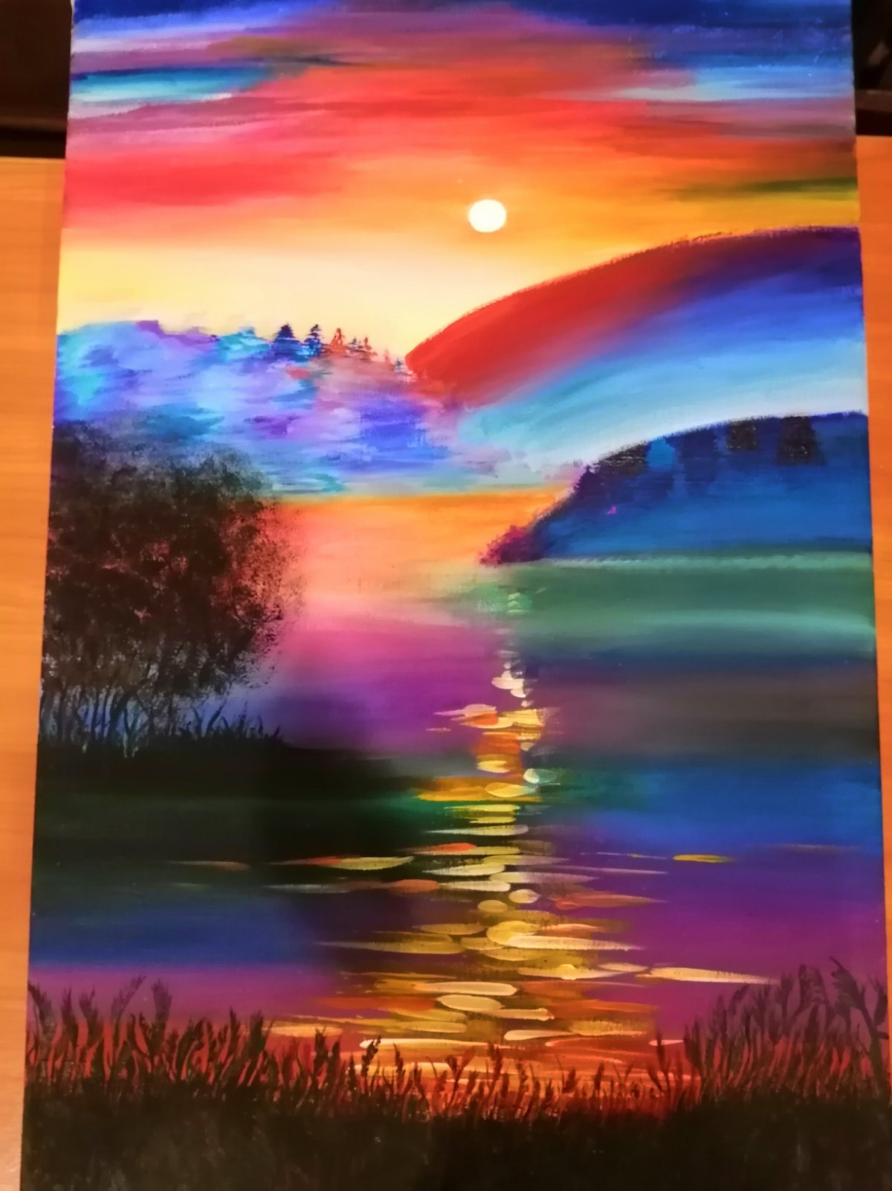

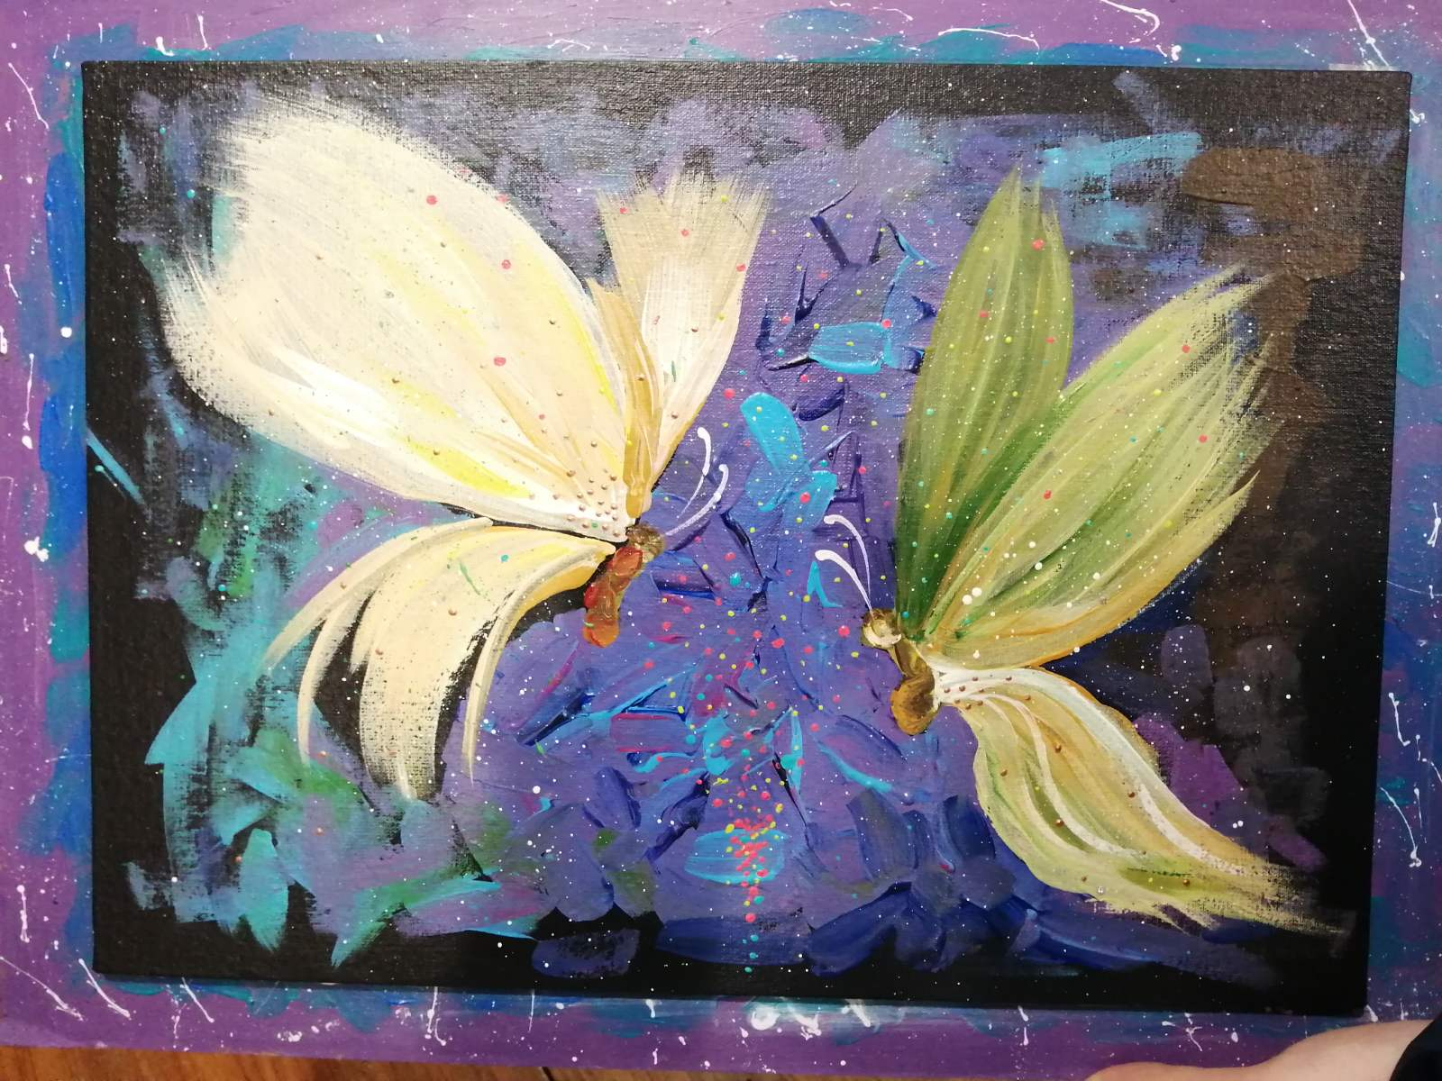

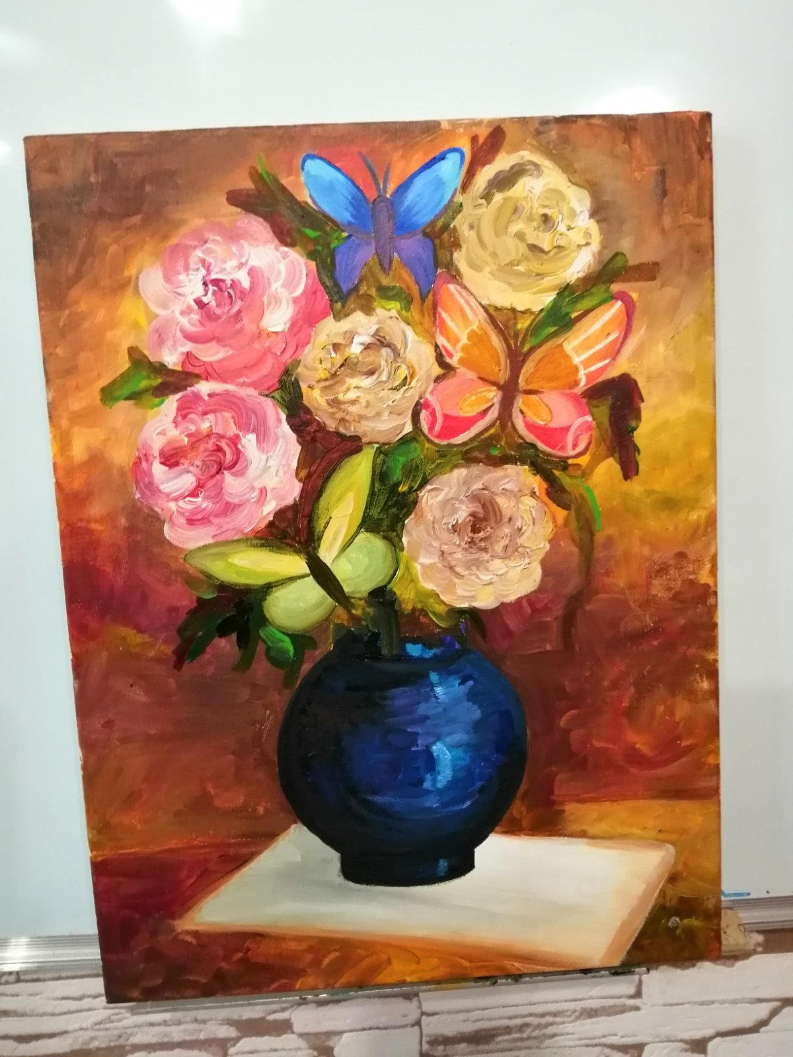

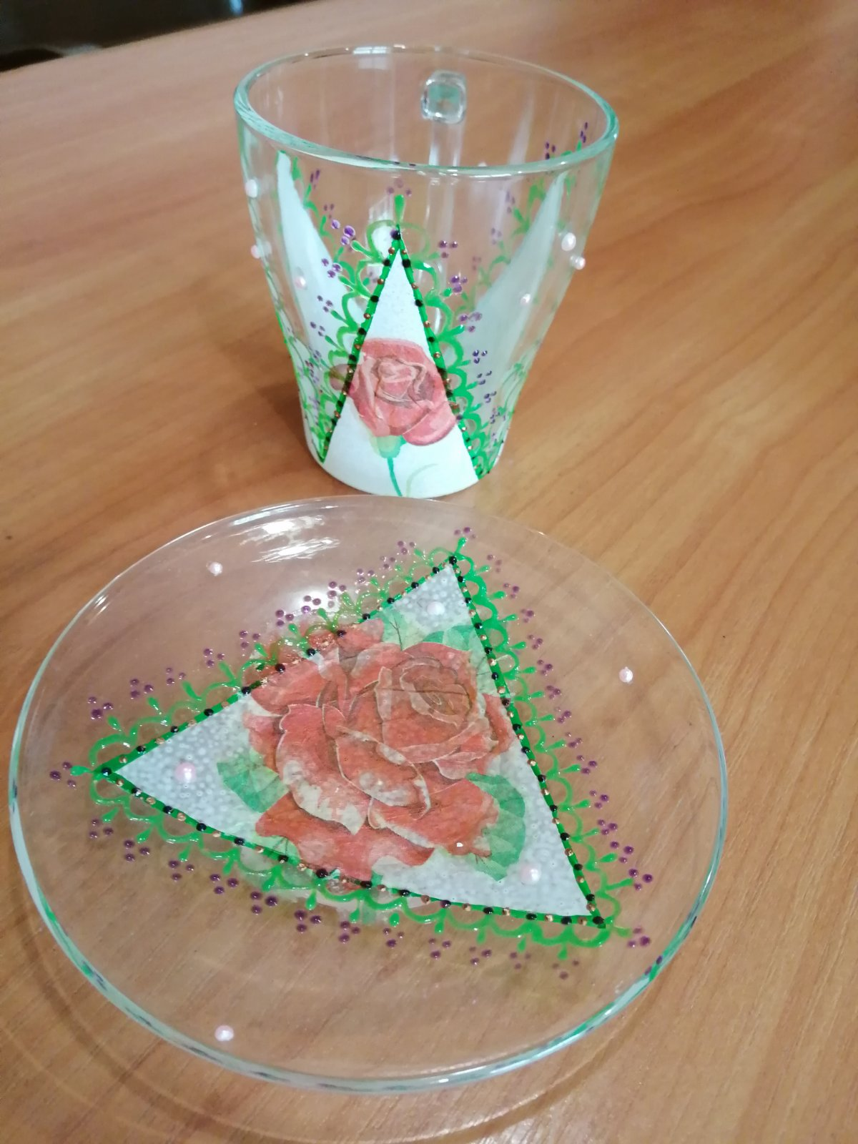

Додаток 3
